MANUAL DE PROCEDIMIENTOS PARA LA ADMINISTRACIÓN DE LOS RECURSOS HUMANOS DEL INSTITUTO ELECTORAL DEL ESTADO DE QUERÉTARO.

INTRODUCCIÓN
De conformidad a lo dispuesto en los artículos 52, 53 y 55, último párrafo de la Ley Electoral del Estado de Querétaro el Instituto Electoral del Estado de Querétaro cuenta con los recursos humanos necesarios para el ejercicio de sus atribuciones y funciones, los cuales constituyen un elemento clave para alcanzar las metas y objetivos que permitan materializar los fines vinculados con el desarrollo y fortalecimiento del sistema democrático en la Entidad.

El presente Manual tiene sustento legal en las disposiciones contenidas en el Reglamento Interior, en el Manual de Prestaciones del Personal, en el Manual de Organización, en el Manual de Procedimientos, así como en el Catálogo de Cargos y Puestos, todos de la rama administrativa; además, en los Lineamientos Administrativos y de Control del Gasto del Instituto Electoral del Estado de Querétaro, en los que se regula su estructura orgánica y funcionamiento.

Asimismo, los procedimientos que contiene descritos el Manual, acorde con la Política Institucional en materia de igualdad de género del Instituto, constituyen la implementación de mecanismos que permiten promover la igualdad de oportunidades entre mujeres y hombres, el fortalecimiento de un ambiente seguro, libre de discriminación y violencia, bajo una visión con perspectiva de género y libre de estereotipos en todos los procesos del Instituto y en la cultura organizacional.

La finalidad de su emisión es dar cumplimiento a parte de las recomendaciones realizadas por la Entidad Superior de Fiscalización del Estado contenidas en el Informe Individual de Auditoría correspondiente a la fiscalización superior de la Cuenta Pública del Ejercicio Fiscal 2021, remitido al Instituto a través del oficio ESFE/ASE/197/2022, consistentes en contar con un Manual de Procedimientos para la Administración de los Recursos Humanos.

Con la emisión del Manual el Instituto cuenta con una herramienta que contribuye a brindar transparencia y simplificación de los procedimientos afines a la gestión de los recursos humanos, lo que permite a los órganos y áreas que lo integran alcanzar eficazmente el cumplimiento de las metas y objetivos institucionales a través de la administración, optimización y aprovechamiento eficiente de los recursos humanos; por su parte, permite que el personal del Instituto conozca la operatividad de los diversos procedimientos que se desarrollan en el Instituto con motivo de la administración de Recursos Humanos.

En ese sentido, el Manual cuenta con los apartados siguientes: I. Glosario, II. Objeto, aplicación e interpretación del Manual, III. Simbología, IV. Procedimientos para la Administración de los Recursos Humanos del Instituto, dentro del cual se desarrollan los diversos procesos que se llevan a cabo en el Instituto con motivo de la administración de recursos humanos; así como cuatro anexos; el anexo 1: En el cual se encuentran un total de 21 diagramas que corresponden a cada uno de los procedimientos que se describen en el apartado IV, el anexo 2: Relativo al Formato RH-052, el anexo 3: Referente a la suscripción de manifestación de integridad, en cumplimiento del Código de Conducta del Instituto, y finalmente el anexo 4: Que corresponde al Listado de documentos para integrar el expediente del personal del Instituto.

ÍNDICE

INTRODUCCIÓN 1
APARTADO I 6
Glosario 6
APARTADO II 8
Objeto, aplicación e interpretación del Manual 8
APARTADO III 9
Simbología 9
APARTADO IV 11
Procedimientos para la administración de los recursos humanos del Instituto 11
IV.1. Reclutamiento y selección del personal que ocupe puestos vacantes de la Rama Administrativa del Instituto 12
IV.1.1 Designación directa 16
IV.1.2 Readscripción 17
IV.1.3 Encargaduría de puesto 18
IV.1.4 Ascenso 19
IV.2 Contratación del personal eventual para los procesos electorales, procedimientos de constitución de partidos políticos locales, asociaciones políticas estatales o mecanismos de participación ciudadana. 20
IV.3. Contratación de personal eventual. 22
IV.4. Contratación de Secretarías Técnicas de la presidencia del Consejo General y Comisiones. 24
IV.5. Integración de expedientes del personal del Instituto. 27
IV.6 Movimientos afiliatorios ante el IMSS 30
IV.7 Cálculo y pago de nómina. 32
IV.8 Control de asistencia 37
IV.9 Pago de impuestos y cuotas de seguridad social 39
IV.10 Licencias y permisos 42
IV.11 Trámite de jubilaciones y pensiones del funcionariado del Instituto. 44
IV.12 Inducción del personal de la Rama Administrativa del Instituto. 47
IV.12.1 Inducción genérica. 49
IV.12.2 Inducción específica. 50
IV.13 Capacitación del personal de la Rama Administrativa del Instituto. 51
IV.14 Evaluación del desempeño del personal de la Rama Administrativa del Instituto. 56
IV.14.1 Evaluaciones individuales. 58
IV.14.2 Evaluaciones colectivas. 61
IV.15 Incentivos y apoyos académicos al personal de la Rama Administrativa del Instituto. 63
IV.15.1 Otorgamiento de incentivos. 65
IV.15.2. Otorgamiento de apoyo académico. 66

APARTADO V
Anexos
V.1 Diagramas de los procedimientos para la administración de los recursos humanos del Instituto.
V.1.1 Reclutamiento y selección de personal para ocupar los puestos vacantes de la Rama Administrativa del Instituto.
Anexo V.1.1.1 Designación directa.
Anexo V.1.1.2 Readscripción.
Anexo V.1.1.3 Encargaduría de puesto.
Anexo V.1.1.4 Ascenso.
Anexo V.1.2 Contratación del personal eventual para los procesos electorales. procedimientos de constitución de partidos políticos locales, asociaciones políticas estatales o mecanismos de participación ciudadana.
Anexo V.1.3 Contratación de personal eventual.
Anexo V.1.4 Contratación de Secretarías Técnicas de la presidencia del Consejo General y Comisiones.
Anexo V.1.5 Integración de expedientes del personal del Instituto.
Anexo V.1.6 Movimientos afiliatorios ante el Instituto Mexicano del Seguro Social.
Anexo V.1.7 Cálculo y pago de nómina.
Anexo V.1.8 Control de asistencia.
Anexo V.1.9 Pago de impuestos y cuotas de seguridad social.
Anexo V.1.10 Licencias y permisos.
Anexo V.1.11 Trámite de jubilaciones y pensiones del funcionariado del Instituto.
V.1.12 Inducción del personal de la Rama Administrativa del Instituto.
Anexo V.1.12.1 Inducción genérica.
Anexo V.1.12.2. Inducción específica.
Anexo V.1.13 Capacitación del personal de la Rama Administrativa del Instituto.
V.1.14 Evaluación del desempeño del personal de la rama administrativa del Instituto.
Anexo V.1.14.1 Evaluaciones individuales.
Anexo V.1.14.2 Evaluaciones colectivas.
V.15 Incentivos y apoyos académicos del personal de la Rama Administrativa del Instituto
Anexo V.1.15.1 Incentivos.
Anexo V.1.15.2 Apoyos académicos.
Anexo V.2 Formato RH-052.
Anexo V.3 Suscripción de manifestación de integridad, en cumplimiento del Código de Conducta del Instituto.
Anexo V.4 Listado de documentos para integrar el expediente del personal del Instituto.

APARTADO I

GLOSARIO

a) Consejo General: | Consejo General del Instituto Electoral del Estado de Querétaro.
b) Comité de Evaluación: | Comité de Evaluación del Desempeño de la Rama Administrativa del Instituto.
c) CA: | Coordinación Administrativa.
d) Formato RH-052: | Formato único que inicia la integración del expediente del personal contratado y que contiene los datos de identificación, así como los tipos de movimiento y nombramiento.
e) IMSS: | Instituto Mexicano del Seguro Social.
f) Instituto: | Instituto Electoral del Estado de Querétaro.
g) Personal de la Rama Administrativa: | Personas que cubren plazas presupuestales del Instituto de manera permanente.
h) Personal de base: | Es el personal del Instituto integrado por:  1. Las personas de la Rama Administrativa que cubren plazas presupuestales de manera permanente y no prestan sus servicios de manera exclusiva en cargos o puestos del Servicio Profesional Electoral Nacional del Sistema de los Organismos Públicos Locales.  2. Personas que prestan sus servicios de manera exclusiva en cargos o puestos del Servicio Profesional Electoral Nacional del Sistema de los Organismos Públicos Locales.
i) Personal eventual: | Personas que cubren plazas presupuestales del Instituto por tiempo determinado.
j) Plaza o puesto vacante: | Plaza presupuestal de la Rama Administrativa desocupada, con presupuesto, la cual está integrada en la estructura orgánica como puesto de base y que no pertenece al Servicio Profesional Electoral Nacional del Sistema de los Organismos Públicos Locales en el Instituto.
k) Proceso de reclutamiento: | Proceso de Reclutamiento y sus Fuentes de Selección de Aspirante del Personal de la Rama Administrativa, es el documento normativo del Instituto mediante el cual se determinan las disposiciones correspondientes al reclutamiento y selección de las personas que ocuparán puestos vacantes de la Rama Administrativa, a través de los mecanismos de designación directa, readscripción, encargaduría de puesto y ascenso. Regula el procedimiento IV.1 del Manual.
l) Política Institucional: | Política Institucional en materia de igualdad de género del Instituto
m) Puesto vacante eventual: | Plaza presupuestada para ser ocupada por tiempo determinado.
n) Reglamento Interior: | Reglamento Interior del Instituto.
o) Secretaría Ejecutiva: | Secretaría Ejecutiva del Instituto.
p) URHyF: | Unidad de Recursos Humanos y Financieros del Instituto.

APARTADO II

OBJETO, APLICACIÓN E INTERPRETACIÓN DEL MANUAL

El presente Manual tiene por objeto describir los diversos procedimientos relativos a la administración de los recursos humanos con que dispone el Instituto, conforme a su estructura orgánica y funcionamiento regulados en la Ley Electoral del Estado de Querétaro y su normatividad interna.

Es de observancia obligatoria para el personal de base y eventual del Instituto y su interpretación corresponde a la Secretaría Ejecutiva a través de la Coordinación Administrativa a fin de determinar los procedimientos en los casos no previstos, observar su estricto cumplimiento, así como para realizar las propuestas de modificación o la emisión de disposiciones complementarias en las materias objeto del presente Manual y, en su caso, proponer su actualización.

APARTADO III

SIMBOLOGÍA

La descripción de los procedimientos referidos en el Manual se realiza a través de diagramas de flujo, esto es, una representación esquemática en la que se explican paso por paso las actividades a desarrollar por el órgano o área del Instituto facultado para tal efecto en el procedimiento de que se trate; para lo cual se utilizó el programa de diagramación denominado Lucidchart y cada uno de los esquemas utiliza la simbología y significado siguiente:
SÍMBOLO | SIGNIFICADO | SÍMBOLO | SIGNIFICADO
INICIO O FIN. | Se utiliza para indicar el comienzo o final del procedimiento que se describe. | ACCIÓN O ACTIVIDAD. | Indica la ejecución de una acción o actividad en concreto.
DECISIÓN | Representa una disyuntiva en el procedimiento que se representa a través de un cuestionamiento, ante lo cual el órgano o área del Instituto que corresponda determinará la bifurcación a seguir conforme al caso concreto. | DOCUMENTO  DOCUMENTOS | Hace referencia a uno o varios documentos, previos o como resultado de la realización del proceso al que se vincula.
SUBRUTINA | Indica relación entre procedimientos. | ARCHIVO | Hace referencia al archivo de un documento.
CONECTOR | Indica el enlace de un diagrama en páginas diferentes pero consecutivas. | CONECTOR | Significa el enlace entre dos partes del diagrama para dar seguimiento a la acción de la que se desprende.
LINEAS DE FLUJO | Muestran el sentido del flujo del procedimiento.

La simbología antes descrita se encuentra aplicada en el anexo V.1 relativo a los diagramas de los procedimientos para la administración de los recursos humanos del Instituto y sus anexos vinculados, correspondientes al apartado IV del presente Manual.

APARTADO IV

PROCEDIMIENTOS PARA LA ADMINISTRACIÓN DE LOS RECURSOS HUMANOS DEL INSTITUTO

IV.1. RECLUTAMIENTO Y SELECCIÓN DEL PERSONAL QUE OCUPE PUESTOS VACANTES DE LA RAMA ADMINISTRATIVA DEL INSTITUTO

• Objetivo

Establecer los requerimientos que deben cumplir los órganos y áreas del Instituto para solicitar la ocupación de los cargos y puestos vacantes en su estructura orgánica concernientes a la Rama Administrativa.

• Normatividad aplicable

- Ley Electoral.
- Estatuto del Servicio Profesional Electoral Nacional y del Personal de la Rama Administrativa del Instituto Nacional Electoral.
- Reglamento Interior.
- Lineamientos Administrativos y de Control del Gasto del Instituto.
- Catálogo de Cargos y Puestos de la Rama Administrativa del Instituto.
- Proceso de Reclutamiento.
- Programa Operativo Anual que corresponda.

• Disposiciones generales

- La estructura orgánica del Instituto se encuentra integrada conforme a lo dispuesto en los artículos 55, 56, 57, 58, 70 y 73 de la Ley Electoral en relación con lo previsto en el Reglamento Interior.

- De acuerdo con lo dispuesto en el artículo 486 del Estatuto el ingreso a la Rama Administrativa de los organismos públicos locales se realiza a través del proceso de reclutamiento, selección y contratación de aspirantes que cada organismo determine.

- En términos de la Política Institucional se debe promover la igualdad de oportunidades entre mujeres y hombres bajo una visión con perspectiva de género y libre de estereotipos, a través de la incorporación y profesionalización de mujeres; asimismo, debe considerarse la interseccionalidad.

- Las solicitudes para la ocupación de vacantes se encuentran supeditadas a la disponibilidad presupuestal autorizada mediante el Programa Operativo Anual, así como a los perfiles, requisitos y funciones contenidas en las cédulas de identificación de puestos del Catálogo de Cargos y Puestos de la Rama Administrativa del Instituto, bajo la perspectiva de igualdad de género y no discriminación.

- Corresponde al titular del órgano o área solicitante iniciar el procedimiento respectivo para la ocupación de vacantes respecto al ámbito de su competencia.

- El procedimiento de mérito es aplicable al personal que cubre plazas presupuestales del Instituto de manera permanente y no prestan sus servicios en cargos o puestos del Servicio Profesional Electoral Nacional del Sistema de los Organismos Públicos Locales y de las designaciones y ratificaciones que establece el Reglamento de Elecciones.

- El Proceso de Reclutamiento establece que la ocupación de vacantes se realizará mediante los mecanismos siguientes:

1. Designación directa. Es la facultad con que cuentan las personas titulares de las unidades administrativas para elegir a las personas que ocupen una plaza vacante que depende de ellos de forma directa.

Se consideran puestos de designación:

a) Los puestos operativos adscritos a las oficinas de las personas titulares de los órganos de dirección.

b) El personal adscrito a los órganos ejecutivos y operativos que dependan de manera directa de las personas titulares de dichos órganos.

2. Readscripción. Movimiento a través del cual personal del Instituto cambia de ubicación física y administrativa para ocupar una plaza vacante, cuando para el cumplimiento de las actividades del Instituto o por las necesidades del mismo, se requiera el movimiento de una unidad administrativa a otra, sin perjuicio de las remuneraciones y prestaciones que le corresponda al personal.

Se determinará con base en la cédula del puesto de que se trate y en los supuestos siguientes:

a) Cuando se requiera aprovechar la experiencia, capacidades, desempeño, aptitudes y conocimientos del personal de la rama administrativa para realizar determinadas tareas institucionales.

b) Por reestructuración o reorganización administrativa que implique la supresión, fusión o modificación de las unidades administrativas del Instituto y su estructura orgánica.

c) Para la debida integración y funcionamiento de una unidad administrativa del Instituto, previamente justificada.

3. Encargadurías de puesto. Es el movimiento que, por necesidades del Instituto y para el adecuado funcionamiento de las unidades administrativas, se requiera para la ocupación de un puesto de manera inmediata.

La designación de personas encargadas de puesto procede cuando la persona titular de la plaza vacante se encuentra en los casos siguientes:

a) Tenga licencia o incapacidad médica temporal.

b) Haya sido designado para ocupar una encargaduría de puesto.

c) Se encuentre suspendido por una autoridad competente.

d) Fue promovido a otro puesto.

Las plazas vacantes para ser ocupadas a través de la modalidad de encargadurías de puesto quedan sujetas a lo siguiente:

a) Designar preferentemente al personal de la Rama Administrativa que ocupa puestos de nivel tabular inmediato inferior o similar al puesto que se pretende ocupar.

b) Considerar al personal de la rama administrativa que tenga una antigüedad mínima de un año en el Instituto.

c) Que la persona designada cuente con la experiencia profesional para desempeñar temporalmente las funciones que correspondan al titular de la plaza vacante.

Corresponde a quien ejerza la titularidad de la presidencia del Consejo General nombrar a las personas que funjan como encargadas de despacho para la Secretaría Ejecutiva y las áreas ejecutivas de dirección y técnicas, en tanto se realice el procedimiento establecido en la normatividad aplicable.

Este movimiento no está sujeto al cumplimiento de la cédula del puesto por tratarse de un movimiento temporal, esto es, por un plazo máximo de seis meses prorrogable en otro lapso similar en proceso electoral, y concluye en el momento en que se integre la persona propuesta a la plaza de manera definitiva, o en su caso, cuando se cumpla el plazo aprobado.

A quien se asigne una encargaduría de puesto mantendrá los derechos y prestaciones que le correspondan previamente en la plaza que ocupaba con antelación a la encargaduría.

4. Ascenso. Consiste en la promoción a un puesto que conlleva mayor responsabilidad. Las propuestas de ascenso deben realizarse de manera objetiva, con perspectiva de género y no discriminación.

- La categoría que se asigne a las plazas vacantes depende de lo previsto en el presupuesto y el Programa Operativo Anual del Instituto que corresponda.

IV.1.1 DESIGNACIÓN DIRECTA
Descripción del procedimiento.
Responsable | Actividad | Documentos involucrados
Área solicitante. | 1. Solicita la ocupación de la plaza vacante mediante oficio dirigido a la Secretaría Ejecutiva, adjuntando a la solicitud el currículum vitae y la documentación que compruebe que cumple con lo establecido en la cédula del puesto correspondiente, en términos del Catálogo de Cargos y Puestos de la Rama Administrativa del Instituto. | - Oficio.  - Currículum vitae y documentación comprobatoria.
Secretaría Ejecutiva. | 2. Analiza y expone la propuesta a las Consejerías del Consejo General por medio de la persona titular de su presidencia.
Secretaría Ejecutiva. | 3. Si la propuesta es improcedente, notifica al área solicitante.
Secretaría Ejecutiva. | 4. De ser procedente, autoriza la designación directa e instruye a la CA lo conducente. | - Oficio.
CA. | 5. Recibe el oficio de parte de la Secretaría Ejecutiva e instruye a la URHyF que solicite la documentación al personal a contratar.
URHyF | 6. Una vez que recibe la autorización de la contratación correspondiente, realiza los procedimientos denominados IV.5 Integración de expedientes del personal del Instituto y IV.6. Movimientos afiliatorios ante el Instituto Mexicano del Seguro Social, previstos en el presente Manual.
Área solicitante. | 7. Solicita a través de un correo electrónico a la Coordinación de Tecnologías de la Información e Innovación con tres días de anticipación a la contratación el alta en el reloj checador y la asignación del equipo de cómputo e insumos necesarios para la realización de las labores que serán asignadas. | - Correo electrónico institucional.
Área solicitante. | 8. Solicita a través de un correo electrónico a la CA a través de la Unidad de Apoyo Administrativo con tres días de anticipación a la contratación la asignación del mobiliario necesario. | - Correo electrónico institucional.
FIN DEL PROCEDIMIENTO

IV.1.2 READSCRIPCIÓN
Descripción del procedimiento.
Responsable | Actividad | Documentos involucrados
Área solicitante. | 1. Solicita la ocupación de la plaza vacante mediante oficio dirigido a la Secretaría Ejecutiva, indicando los motivos específicos que sustentan el cambio y que la persona propuesta cumple con el perfil que establece la cédula del puesto de que se trate; asimismo, debe adjuntar el documento que contenga el visto bueno o consentimiento del jefe o jefa inmediata de la persona involucrada en el movimiento. | - Oficio.  - Documento que contenga el visto bueno o consentimiento de la persona jefa inmediata de la persona involucrada en el movimiento.
Secretaría Ejecutiva. | 2. Analiza y expone la propuesta a las Consejerías del Consejo General por medio de la persona titular de su presidencia.
Secretaría Ejecutiva. | 3. Si la propuesta es improcedente, notifica al área solicitante.
Secretaría Ejecutiva. | 4. Una vez cumplidos los requisitos, autoriza la readscripción solicitada e instruye a la CA lo conducente, previa propuesta a las Consejerías del Consejo General por medio de la persona titular de su presidencia. | - Oficio.
CA. | 5. Realiza los trámites administrativos correspondientes e integra el expediente laboral. | - Expediente laboral.
FIN DEL PROCEDIMIENTO

IV.1.3 ENCARGADURÍA DE PUESTO
Descripción del procedimiento.
Responsable | Actividad | Documentos involucrados
Área solicitante. | 1. Solicita la ocupación de la plaza vacante a través de la modalidad de encargaduría de puesto mediante oficio dirigido a la Secretaría Ejecutiva, por un plazo máximo de seis meses prorrogable en otro lapso similar en proceso electoral.  Además, debe contar con el presupuesto para cubrir las remuneraciones que correspondan, desde el momento de la ocupación. | - Oficio.
Secretaría Ejecutiva. | 2. Analiza y expone la propuesta a las Consejerías del Consejo General por medio de la persona titular de su presidencia.
Secretaría Ejecutiva. | 3. Si la propuesta es improcedente, notifica al área solicitante.
Secretaría Ejecutiva | 4. En caso de que se cuente con los requisitos para su procedencia, la Secretaría Ejecutiva determina la procedencia del movimiento e instruye lo conducente a la CA. | - Oficio.
CA. | 5. Verifica la suficiencia presupuestal y, en su caso, realiza los trámites administrativos correspondientes. | - Expediente laboral
FIN DEL PROCEDIMIENTO

IV.1.4 ASCENSO
Descripción del procedimiento.
Responsable | Actividad | Documentos involucrados
Área solicitante. | 1. Para el caso de un ascenso en el Instituto, la persona titular del órgano o área solicitante realiza la solicitud mediante oficio dirigido a la Secretaría Ejecutiva, asegurándose de que él o la aspirante cumpla con lo requerido en la cédula de puesto del Catálogo de Cargos y Puestos de la Rama Administrativa del Instituto. | - Oficio.
Secretaría Ejecutiva. | 2. Analiza y expone la propuesta a las Consejerías del Consejo General por medio de la persona titular de su presidencia.
Secretaría Ejecutiva. | 3. Si la propuesta es improcedente, notifica al área solicitante.
Secretaría Ejecutiva. | 4. De ser procedente, la Secretaría Ejecutiva autoriza el ascenso por medio de oficio a la CA, previa propuesta a las Consejerías del Consejo General por medio de la persona titular de su presidencia. | - Oficio.
CA. | 5. Realiza los trámites administrativos correspondientes. | - Expediente laboral.
FIN DEL PROCEDIMIENTO

IV.2 CONTRATACIÓN DEL PERSONAL EVENTUAL PARA LOS PROCESOS ELECTORALES, PROCEDIMIENTOS DE CONSTITUCIÓN DE PARTIDOS POLÍTICOS LOCALES, ASOCIACIONES POLÍTICAS ESTATALES O MECANISMOS DE PARTICIPACIÓN CIUDADANA.
• Objetivo
Establecer el procedimiento al que deberán sujetarse los órganos o áreas del Instituto que requieran la contratación de personal eventual para el desarrollo de actividades relacionadas a los procesos electorales, procedimientos de constitución de partidos políticos locales, asociaciones políticas estatales o mecanismos de participación ciudadana.
- Normatividad aplicable
- Ley Electoral.
- Estatuto del Servicio Profesional Electoral Nacional y del Personal de la Rama Administrativa del Instituto Nacional Electoral.
- Reglamento Interior.
- Lineamientos Administrativos y de Control del Gasto del Instituto.
- Programa Operativo Anual que corresponda.

• Disposiciones generales
- El procedimiento de mérito es aplicable al personal definido en el inciso i) del Glosario del Manual.
- Además del procedimiento correspondiente, para la contratación del personal de los Consejos Distritales y Municipales se estará a lo dispuesto en la Ley Electoral y la convocatoria que al efecto emita el Instituto.
- La contratación de personal eventual para las labores del Instituto está sujeta al Programa Operativo Anual que corresponda y la suficiencia presupuestaria.
- Conforme a la Política Institucional la contratación de personal eventual previsto en este apartado se debe promover mediante la igualdad de oportunidades entre mujeres y hombres bajo una visión con perspectiva de género y libre de estereotipos, a través de la incorporación y profesionalización de mujeres y considerar la interseccionalidad.

Descripción del procedimiento.
Responsable | Actividad | Documentos involucrados
Persona titular del órgano del Instituto solicitante. | 1. Solicita mediante oficio dirigido a la Secretaría Ejecutiva la autorización correspondiente; asimismo, indica la categoría y justificación de la contratación. | - Oficio.
Secretaría Ejecutiva. | 2. Analiza y expone la propuesta a las Consejerías del Consejo General por medio de la persona titular de su presidencia.
Secretaría Ejecutiva. | 3. Si la propuesta es improcedente, notifica al área solicitante.
Secretaría Ejecutiva. | 4. Ante la procedencia de la solicitud, la Secretaría Ejecutiva instruye a la CA para que lleve a cabo la contratación correspondiente. | - Oficio.
CA. | 5. Recibe el oficio de parte de la Secretaría Ejecutiva e instruye a la URHyF que solicite la documentación al personal a contratar.
URHyF | 6. Realiza los procedimientos denominados IV.5 Integración de expedientes del personal del Instituto y IV.6. Movimientos afiliatorios ante el Instituto Mexicano del Seguro Social, previstos en el presente Manual.
Persona titular del órgano del Instituto solicitante. | 7. Solicita a través de un correo electrónico a la Coordinación de Tecnologías de la Información e Innovación con tres días de anticipación a la contratación el alta en el reloj checador y la asignación del equipo de cómputo e insumos necesarios para la realización de las labores que serán asignadas. | - Correo electrónico institucional.
Persona titular del órgano del Instituto solicitante. | 8. Solicita a través de un correo electrónico a la CA a través de la Unidad de Apoyo Administrativo con tres días de anticipación a la contratación la asignación del mobiliario necesario. | - Correo electrónico institucional.
FIN DEL PROCEDIMIENTO

IV.3. CONTRATACIÓN DE PERSONAL EVENTUAL.
- Objetivo
Establecer el procedimiento para la incorporación de personal al Instituto, así como los documentos que debe contener cada expediente laboral y su actualización.
- Normatividad aplicable

- Ley del Seguro Social.
- Ley Electoral.
- Reglamento Interior.
- Lineamientos Administrativos y de Control del Gasto del Instituto.
- Catálogo de Cargos y Puestos de la Rama Administrativa del Instituto.
- Manual de Organización de la Rama Administrativa del Instituto.
- Manual de Prestaciones del Personal del Instituto.
- Proceso de Reclutamiento.
- Programa Operativo Anual que corresponda.

- Disposiciones generales

- El procedimiento de mérito es aplicable al personal definido en el inciso i) del Glosario del Manual.
- La contratación del personal deberá sujetarse a la estructura autorizada por el Consejo General y la disponibilidad presupuestal.
- El personal que sea propuesto para ocupar una vacante en la Rama Administrativa del Instituto debe contar con el perfil señalado en la cédula de identificación del puesto o cargo que corresponda. El personal eventual debe cumplir con el perfil necesario para desarrollar las actividades para las cuales se propone su contratación.
- Las personas titulares de cada área informarán a la CA durante el proceso del anteproyecto del presupuesto el tipo de plaza a cubrir y el periodo que laborará en el Instituto.
- Conforme a la Política Institucional la contratación de personal eventual previsto en este apartado se debe promover mediante la igualdad de oportunidades entre mujeres y hombres bajo una visión con perspectiva de género y libre de estereotipos, a través de la incorporación y profesionalización de mujeres y considerar la interseccionalidad.

Descripción del procedimiento.
Responsable | Actividad | Documentos involucrados
Área solicitante. | 1. Mediante oficio dirigido a la Secretaría Ejecutiva, solicita la contratación de personal para cubrir la vacante, proponiendo a la o las personas que ocupen la o las vacantes disponibles. | - Oficio.
Secretaría Ejecutiva. | 2. Analiza y expone la propuesta a las Consejerías del Consejo General por medio de la persona titular de su presidencia.
Secretaría Ejecutiva. | 3. De ser improcedente, notifica al área solicitante.
Secretaría Ejecutiva. | 4. Si la solicitud es procedente, remite oficio a la CA para que se lleve a cabo el trámite administrativo conducente. | - Oficio.
CA. | 5. Recibe oficio de parte de Secretaría Ejecutiva e instruye a la URHyF que solicite la documentación al personal a contratar.
URHyF | 6. Realiza los procedimientos denominados IV.5 Integración de expedientes del personal del Instituto y IV.6. Movimientos afiliatorios ante el Instituto Mexicano del Seguro Social, previstos en el presente Manual.
Área solicitante. | 7. Solicita a través de un correo electrónico a la Coordinación de Tecnologías de la Información e Innovación con tres días de anticipación a la contratación el alta en el reloj checador y la asignación del equipo de cómputo e insumos necesarios para la realización de las labores que serán asignadas. | - Correo electrónico institucional.
Área solicitante. | 8. Solicita a través de un correo electrónico a la CA a través de la Unidad de Apoyo Administrativo con tres días de anticipación a la contratación la asignación del mobiliario necesario. | - Correo electrónico institucional.
FIN DEL PROCEDIMIENTO

IV.4. CONTRATACIÓN DE SECRETARÍAS TÉCNICAS DE LA PRESIDENCIA DEL CONSEJO GENERAL Y COMISIONES.
- Objetivo
Referir el mecanismo que se lleva a cabo para la incorporación de Secretarías Técnicas adscritas a la presidencia del Consejo General, así como a las distintas Comisiones del Instituto.
- Normatividad aplicable

- Constitución Política de los Estados Unidos Mexicanos.
- Ley Electoral.
- Reglamento Interior del Instituto.
- Catálogo de Cargos y Puestos de la Rama Administrativa del Instituto.
• Disposiciones generales
- Para el desahogo de los asuntos de su competencia, el Consejo General integra Comisiones permanentes o transitorias.

- Cada Comisión cuenta con una Secretaría Técnica que auxilia en el desahogo de sus actividades y es responsable de llevar el archivo del órgano colegiado, así como las acciones que se deriven del mismo, salvo lo previsto en las disposiciones aplicables.

- La Secretaría Técnica de las Comisiones recae en el personal del Instituto adscrito a cada una de las Consejerías del Consejo General que presida tal Comisión, las cuales deben cumplir con el perfil que señala la cédula del puesto del Catálogo el Catálogo de Cargos y Puestos de la Rama Administrativa del Instituto.

- La Secretarías Técnicas de la presidencia o de las Comisiones tienen las funciones que describe en referido Catálogo.

- Conforme a la Política Institucional la contratación de personal eventual previsto en este apartado se debe promover mediante la igualdad de oportunidades entre mujeres y hombres bajo una visión con perspectiva de género y libre de estereotipos, a través de la incorporación y profesionalización de mujeres y considerar la interseccionalidad.

Descripción del procedimiento.
Responsable | Actividad | Documentos involucrados
Consejo General del Instituto Nacional Electoral. | 1. Lleva a cabo la designación de la o las Consejerías del Consejo General. | -Acuerdo del Consejo General del Instituto Nacional Electoral por el que se aprueba la designación de la Consejería que corresponda.
Consejería del Consejo General. | 2. Toma protesta en la sesión del Consejo General que corresponda. | - Minuta de la sesión.
Consejería del Consejo General. | 3. Una vez en funciones, solicita mediante oficio dirigido a la Secretaría Ejecutiva la contratación de la persona que funjan como Secretaría Técnica a su cargo, adjuntando a la solicitud el currículum vitae y la documentación que compruebe que cumple con lo establecido en la cédula del puesto correspondiente, en términos del Catálogo de Cargos y Puestos de la Rama Administrativa del Instituto. | - Oficio.  - Currículum vitae y documentación comprobatoria.
Secretaría Ejecutiva. | 4. La Secretaría Ejecutiva instruye a la CA lleve a cabo los trámites correspondientes para la contratación. | - Oficio.
CA. | 5. Recibe el oficio de parte de la Secretaría Ejecutiva e instruye a la URHyF que solicite la documentación al personal a contratar.
URHyF | 6. Realiza los procedimientos denominados IV.5 Integración de expedientes del personal del Instituto y IV.6. Movimientos afiliatorios ante el Instituto Mexicano del Seguro Social, previstos en el presente Manual.
Secretaría Ejecutiva | 7. Requiere a la Coordinación de Tecnologías de la Información e Innovación a través de un correo electrónico, el alta en el reloj checador y la asignación del equipo de cómputo e insumos necesarios para la realización de las labores para la persona contratada. | - Correo electrónico institucional.
Secretaría Ejecutiva | 8. Requiere a la CA a través de un correo electrónico la asignación del mobiliario necesario para la persona contratada. | - Correo electrónico institucional.
FIN DEL PROCEDIMIENTO

IV.5. INTEGRACIÓN DE EXPEDIENTES DEL PERSONAL DEL INSTITUTO.
- Objetivo
Presentar el procedimiento que se debe aplicar para la integración de los expedientes del personal del Instituto, estableciendo todos los aquellos documentos que deben integrarse en el momento de su contratación y durante su permanencia en el Instituto.
- Normatividad aplicable

- Reglamento Interior del Instituto.
- Lineamientos Administrativos y de Control del Gasto del Instituto.
- Catálogo de Cargos y Puestos de la Rama Administrativa del Instituto.
- Manual de Organización de la Rama Administrativa del Instituto.
• Disposiciones generales

- Los expedientes de quienes ejercen la función pública en el Instituto deben contener los documentos que se refieren en el anexo VI.4 del Manual, según el cargo de que se trate.
- La CA es la encargada de recabar la documentación que debe presentar el personal a contratar, así como su actualización periódica, en términos de lo dispuesto en los Lineamientos Administrativo y de Control del Gasto del Instituto.
- El personal de nuevo ingreso debe proporcionar, a más tardar el día de su ingreso a laborar, la documentación que le sea requerida para la integración de su expediente laboral, a fin de que la URHyF esté posibilidad de realizar los trámites administrativos conducentes, como lo es su inscripción ante el IMSS.
- El personal del Instituto debe reportar cualquier movimiento en los datos de su expediente y proporcionar la documentación necesaria, en su caso.
- La URHyF es el área responsable de resguardar la información confidencial y los datos personales del funcionariado del Instituto, además de contar con un sistema de archivo documental con el objeto de facilitar la localización de los expedientes cuyo acceso y manejo es restringido al personal autorizado para tal efecto, en términos de la Ley General de Protección de Datos Personales en posesión de sujetos obligados y los Lineamientos Administrativos y de Control del Gasto del Instituto.

Descripción del procedimiento.
Responsable | Actividad | Documentos involucrados
CA. | 1. Una vez que cuenta con la documentación que corresponda a la designación, nombramiento u oficio de autorización, según sea el caso, del personal que ingresa al Instituto, instruye a la URHyF que solicite la documentación necesaria para la integración del expediente de dicho personal. | - Acuerdo, decreto, nombramiento u oficio de autorización, según sea el caso.
URHyF. | 2. Requiere al personal de nuevo ingreso la documentación que le sea aplicable para la integración de su expediente.
Personal de nuevo ingreso. | 3. Realiza la entrega de la documentación que le ha sido solicitada por la URHyF, en tiempo y forma. | - Documentación que corresponda del anexo VI.4 del Manual.
URHyF | 4. Revisa la documentación presentada por el personal de nuevo ingreso.
URHyF | 5. Llena el Formato RH-052 y los demás formatos adicionales e integra el expediente. | - Anexo VI. 2 del Manual.  - Formatos adicionales.  - Expediente laboral.
URHyF | 6. Con la documentación indispensable remite los datos personales a la Dirección Ejecutiva de Asuntos Jurídicos del Instituto para la elaboración del contrato laboral, tratándose de la contratación del personal de base señalado en el inciso h), puntos 1 y 2 del Glosario del Manual, así como personal eventual. | - Correo electrónico.
Dirección Ejecutiva de Asuntos Jurídicos | 7. Elabora el contrato solicitado y lo remite a la URHyF. | -Contrato laboral.
URHyF. | 8. Recibe el contrato, recaba las firmas en dos tantos o los que sean necesarios y lo integra a la carpeta del expediente del personal.
URHyF | 9. Realiza el procedimiento denominado IV.6. Movimientos afiliatorios ante el Instituto Mexicano del Seguro Social, previstos en el presente Manual.
URHyF. | 10. Entrega al personal contratado la identificación oficial que lo acredita como personal del Instituto, a petición del área que corresponda. | - Documento comprobatorio de entrega.
URHyF. | 11. Archiva, actualiza y resguarda el expediente del personal del Instituto.
FIN DEL PROCEDIMIENTO

IV.6 MOVIMIENTOS AFILIATORIOS ANTE EL IMSS
• Objetivo
Describir el procedimiento por medio el cual el personal de base y eventual contratados por el Instituto es formalmente inscrito al IMSS, así como comunicar las bajas y modificaciones de su salario.
- Normatividad aplicable

- Ley del Seguro Social.
- Ley del Instituto del Fondo Nacional de la Vivienda para los Trabajadores.
- Lineamientos Administrativos y de Control del Gasto del Instituto.
- Catálogo de Cargos y Puestos de la Rama Administrativa del Instituto.
- Manual de Organización de la Rama Administrativa del Instituto.
• Disposiciones generales
- La URHyF es responsable de registrar e inscribir al personal que labora en el Instituto ante el IMSS, así como de realizar los movimientos de baja y modificaciones de los salarios del personal del Instituto.
- Quien ejerce la titularidad de la Secretaría Ejecutiva o la persona que sea designada en términos de la normatividad aplicable representa legalmente al Instituto ante el IMSS para los tramites afiliatorios de las y los trabajadores.
- Para el cumplimiento de esta obligación, el Instituto deberá aplicar las normas emitidas por el IMSS sobre características de los sistemas vía Internet IDSE (IMSS desde su empresa) para el manejo de la información y calendarización de entrega.
- La notificación al IMSS de los movimientos afiliatorios, se realizará dentro de los cinco días naturales siguientes a la fecha en que se informe sobre la contratación y, en su caso, se cuente con la documentación necesaria para tal efecto.
- El Instituto está obligado a enterar el importe de las aportaciones correspondientes al SAR, mediante la constitución de depósitos de dinero a favor de cada persona, en la forma y términos previstos en la Ley.
- Las aportaciones patronales se calcularán en forma bimestral conforme al salario base de cotización con que este dado de alta el personal ante el IMSS y serán cubiertos con cargo al presupuesto, en términos de la normatividad aplicable.
- Los movimientos afiliatorios de alta, baja y modificación de salario, tienen efectos también ante el Seguro de Retiro, INFONAVIT y al régimen de Cesantía en Edad Avanzada y Vejez.

Descripción del procedimiento.
Responsable | Actividad | Documentos involucrados
URHyF. | 1. Con el número de seguridad social del expediente del empleado de base o eventual del Instituto. | -Expediente de personal.
URHyF. | 2. Accede vía internet a la página del IMSS al módulo denominado IDSE en donde captura el movimiento a realizar (alta, baja, reingreso o modificación de salario) con los datos de la persona trabajadora del cual se va a hacer el trámite respectivo. | - Expediente de personal.
URHyF. | 3. Dentro del sistema denominado IDSE la URHyF firma de manera electrónica el movimiento para la aprobación respectiva. | - Expediente de personal.
URHyF. | 4. Imprime la aprobación emitida por el módulo denominado IDSE e integra el documento en el expediente del personal. | - Expediente de personal.  - Movimiento afiliatorio.
URHyF. | 5. Con el movimiento afiliatorio ya aprobado accede al sistema denominado SUA y captura el movimiento realizado (Alta, baja, reingresos o modificación de salario). | - Expediente de personal.
FIN DEL PROCEDIMIENTO

IV.7 CÁLCULO Y PAGO DE NÓMINA.
• Objetivo
Realizar y efectuar el cálculo y el pago de las remuneraciones al personal de base y eventual, con base a las partidas presupuestales autorizadas por el Consejo General, así como generar el comprobante de pago de acuerdo con las disposiciones fiscales vigentes.
- Normatividad aplicable

- Ley del Seguro Social.
- Ley del Impuesto Sobre la Renta.
- Ley General de Contabilidad Gubernamental.
- Lineamientos Administrativos y de Control del Gasto del Instituto.
- Programa Operativo Anual que corresponda.
• Disposiciones generales

- Se considera como nómina el documento en el que se registra el pago de sueldo al personal que presta sus servicios al Instituto, el cual se encuentra integrado por las percepciones, retenciones fiscales, contribuciones de seguridad social, amortización por créditos con el INFONAVIT y las que procedan en su caso.
- La remuneración del funcionariado del Instituto atiende a los principios de igualdad y equidad; por lo que, las remuneraciones se determinan sin discriminación por cualquier motivo.
- Corresponde a la URHyF generan el cálculo de la nómina de manera quincenal del personal de base y eventual, así como los pagos anuales de prestaciones y finiquitos de personas en el sistema administrativo de nómina.
- La Coordinación Administrativa es la encargada de realizar las retenciones, descuentos o deducciones al salario en los casos que corresponda, por los siguientes conceptos:
I. Anticipos de salarios.
II. Pérdidas o daños en los materiales y equipos que le fueron asignados, por hacer mal uso o porque se le impute un descuido que afecte el patrimonio del Instituto.
III. Impuesto Sobre la Renta, en términos de la legislación aplicable.
IV. Obligaciones en materia de seguridad social, ordenados por el Instituto Mexicano del Seguro Social.
V. Créditos contraídos con el Instituto del Fondo Nacional de la Vivienda para los Trabajadores.
VI. Los ordenados por la autoridad judicial competente, para cubrir obligaciones que le fueren exigidas.
VII. Convenios con instituciones de ahorro y crédito.
VIII. Los gastos a comprobar no justificados dentro del periodo.
IX. Faltas o por cada tres retardos injustificados.
X. Pagos en exceso por error.
XI. Las que por mutuo acuerdo y por las disposiciones legales procedan.
- Las incidencias son aquellas circunstancias que tienen como consecuencia la aplicación de un descuento legal y procedente al salario del trabajador que corresponda, por ejemplo: faltas, acumular tres retardos injustificados, entre otros.
- Se entenderá por falta la omisión del registro de entrada y salida en un mismo día y por retardo el registro de entrada a partir de las 08:16 horas en los casos que no sean calificados como extraordinarios.
- La estructura salarial es determinada por el Programa Operativo Anual que corresponda, de acuerdo a la suficiencia presupuestaria.
- Únicamente podrá efectuarse pago al personal de base fuera de las fechas programadas, siempre y cuando se autorice por la Secretaría Ejecutiva.
- El personal del Instituto deberá de contar con tarjeta de débito emitida por la institución bancaria que tiene a su cargo el contrato de nómina del Instituto o en su caso proporcionar una cuenta de débito de su preferencia en donde se le realice su depósito correspondiente de nómina.
- El pago de nómina se realizará exclusivamente vía transferencia bancaria electrónica en la cuenta asignada y/o proporcionada por el personal del Instituto.
- El recibo de nómina será emitido y enviado de manera electrónica a la cuenta de correo electrónico proporcionada por el personal de Instituto, el cual se firmará y quedará bajo resguardo de la URHyF.
Descripción del procedimiento.
Responsable | Actividad | Documentos involucrados
URHyF. | 1. Dentro de los primeros cinco días del mes, genera y revisa los reportes de las incidencias que se presentan durante la quincena o quincenas que correspondan. | - Reporte de incidencias.
URHyF. | 2. Revisa las incidencias, ingresa al sistema de administración de nómina y captura los movimientos correspondientes para generar la nómina de la quincena verificando las cantidades determinadas. | - Reporte de incidencias.  - Reporte de Nómina previa.
URHyF. | 3. Imprime y remite el Reporte de Nómina previa a la CA para su revisión y autorización. | - Reporte de Nómina previa.  - Reporte de incidencias.
CA. | 4. Recibe la nómina, revisa y realiza cálculos que correspondan. | - Reporte de Nómina previa.  - Reporte de incidencias.
CA. | 5. Si la nómina contiene errores la CA devuelve e indica el error a la URHyF. | - Reporte de Nómina previa.  - Reporte de incidencias.
CA. | 6. Autoriza y remite el listado a la URHyF. | - Reporte de Nómina.  - Reporte de incidencias.
URHyF. | 7. Recibe la nómina autorizada y procede a su validación final en el sistema de administración de nómina. | - Reporte de Nómina.  - Reporte de incidencias.
URHyF. | 8. Una vez validada la nómina, en el sistema de administración de nómina se encripta, concilia y genera el archivo electrónico para realizar el pago de la nómina por medio del portal bancario. | - Reporte de Nómina previa.  - Reporte de incidencias.
URHyF. | 9. Accede al portal del banco vía internet y carga el archivo correspondiente para llevar a cabo la dispersión masiva del pago de la nómina vía transferencia bancaria al personal del Instituto. | - Reporte de Nómina.  - Reporte de incidencias.
URHyF. | 10. Imprime las transferencias aplicadas, las cuales anexa al listado de nómina que sirvió de base para el pago. | - Reporte de Nómina.  - Reporte de incidencias.  - Transferencias electrónicas.
URHyF. | 11. Ingresa al sistema de administración de nómina genera los recibos y los timbra de acuerdo con las disposiciones fiscales vigentes. | - Reporte de Nómina.  - Reporte de incidencias.  - Transferencias electrónicas.
URHyF. | 12. Envía por correo electrónico al personal del Instituto que contiene el recibo de nómina integrado por las percepciones, retenciones fiscales, contribuciones de seguridad social, amortización por créditos con el Instituto del Fondo Nacional de la Vivienda para los Trabajadores, y las que en su caso procedan. | - Reporte de Nómina.  - Reporte de incidencias.  - Transferencias electrónicas.
URHyF. | 13. Imprime los recibos y recaba la firma del trabajador. | - Reporte de Nómina.  - Reporte de incidencias.  - Transferencias electrónicas.  - Recibos de Nómina.
URHyF. | 14. Con la documentación completa del pago de nómina ingresa al sistema contable correspondiente para su captura. | - Reporte de Nómina.  - Reporte de incidencias.  - Transferencias electrónicas.  - Recibos de Nómina.
URHyF. | 15. Ingresa al sistema contable correspondiente en el módulo de egresos selecciona la póliza del gasto comprometido y aplica en el orden siguiente: gasto devengado, ejercido y pagado; al momento de generar cada movimiento, agrega la información faltante e imprime. | - Reporte de Nómina.  - Reporte de incidencias.  - Transferencias electrónicas.  - Recibos de Nómina.
URHyF. | 16. Con la póliza ya en estatus de pagado imprime y anexa la documentación soporte del pago firman y archiva en la carpeta correspondiente. | - Póliza Contable.  - Reporte de Nómina.  - Reporte de incidencias.  - Transferencias electrónicas.  - Recibos de Nómina.
FIN DEL PROCEDIMIENTO

IV.8 CONTROL DE ASISTENCIA
• Objetivo
Identificar el procedimiento a seguir para verificar la asistencia del personal del Instituto en el horario de labores establecido.
- Normatividad aplicable
- Ley del Seguro Social.
- Reglamento Interior.
- Lineamientos Administrativos y de Control del Gasto del Instituto.
- Catálogo de Cargos y Puestos de la Rama Administrativa del Instituto.
- Manual de Organización de la Rama Administrativa del Instituto.
• Disposiciones generales
- Para efectos de la jornada de trabajo y el horario de trabajo se estará a lo dispuesto en el Reglamento Interior, el Manual de Prestaciones del Personal, a los Lineamientos Administrativos y de Control del Gasto, todos del Instituto, así como a las circulares que se emitan para tal efecto.
- Tratándose de contrataciones eventuales se estará a lo estipulado en el Contrato Individual de Trabajo.
- Durante los procesos electorales el horario del personal del Instituto se llevará a cabo conforme a la determinación del Consejo General. Además, se atenderá el calendario que emita la URHyF para la presentación de oficios por parte de las áreas vinculados con el reporte de incidencias.

IV.8 CONTROL DE ASISTENCIA
Descripción del procedimiento.
Responsable | Actividad | Documentos involucrados
URHyF. | 1. Descarga el reporte del reloj checador o método que se implemente para registrar las asistencias del personal del Instituto. | - Reporte.
URHyF. | 2. Revisa el reporte y cuantifica las asistencias, retardos y faltas de cada persona que labora en el Instituto.
URHyF. | 3. Aplica las justificaciones que, en su caso, las personas titulares de los órganos del Instituto hayan informado a la CA durante los primeros cinco días de cada mes y que correspondan al mes inmediato anterior. | - Oficio.
URHyF. | 4. Realiza el balance de incidencias detectadas y las justificaciones procedentes, a fin de determinar cuántas incidencias por retardos o faltas se presentaron en la quincena que corresponda.
URHyF. | 5. Procede a integrar los resultados obtenidos en el reporte de incidencias correspondiente. | - Reporte.
Se relaciona con el procedimiento “Cálculo y pago de nómina”.
FIN DEL PROCEDIMIENTO

IV.9 PAGO DE IMPUESTOS Y CUOTAS DE SEGURIDAD SOCIAL
• Objetivo
Cumplir con las obligaciones fiscales que tiene el Instituto de efectuar el pago de las contribuciones federales derivadas de las retenciones de ISR por concepto de sueldos y salarios de los trabajadores, de asimilados a salarios, de Honorarios y/o Arrendamiento, Impuesto sobre la nómina y los pagos correspondientes a la seguridad social (IMSS, retiro, cesantía y vejez, así como al Instituto del Fondo Nacional de la Vivienda para los Trabajadores).
- Normatividad aplicable
- Ley del Seguro Social.
- Ley del Impuesto Sobre la Renta.
- Lineamientos Administrativos y de Control del Gasto del Instituto.
- Catálogo de Cargos y Puestos de la Rama Administrativa del Instituto.
- Manual de Organización de la Rama Administrativa del Instituto.
- Manual de Procedimientos de la Rama Administrativa del Instituto.
• Disposiciones generales
- Es obligación del Instituto realizar los cálculos y determinaciones de los impuestos a fin de dar cumplimiento a las disposiciones legales vigentes en la materia.
- Retiene y entera los impuestos de forma mensual y bimestral referidos en este procedimiento a través de los medios electrónicos que al efecto establezcan las autoridades fiscales competentes.
- La URHyF realizará las retenciones al salario por concepto de impuestos y cuotas de seguridad social a que está obligado el Instituto.
- La URHyF al final de cada mes, creará la provisión y registro de los impuestos y cuotas de seguridad social que apliquen, realizando en su caso la conciliación correspondiente.

Descripción del procedimiento.
Responsable | Actividad | Documentos involucrados
URHyF. | 1. Accede al Sistema Único de Autodeterminación del IMSS (SUA) y a la página del IMSS al módulo denominado IDSE, genera reporte de cuotas obrero-patronales y concilia. | - Cédula de Autodeterminación de Cuotas.
URHyF. | 2. Genera el reporte y/o auxiliar que emite el sistema contable correspondiente accediendo al módulo/reportes/otros reportes/ contables/auxiliar de cuentas, de los conceptos de servicios personales que sirven como base para determinar el impuesto sobre la nómina y realiza el cálculo pertinente. | - Auxiliares contables.
URHyF. | 3. Una vez revisado y analizado lo referente a los procesos de la actividad 1 y 2 de este procedimiento, procede a registrar en el sistema contable correspondiente. | - Cédula de Autodeterminación de Cuotas.  - Papel de trabajo del cálculo de impuesto de la nómina.
URHyF. | 4. Imprime los auxiliares correspondientes a los impuestos de retenciones, cuotas de seguridad social e impuesto sobre nómina, con la finalidad de llevar a cabo el pago. | - Auxiliares contables.  - Cédula de Autodeterminación de Cuotas.  - Papel de trabajo del cálculo de impuesto de la nómina.
URHyF. | 5. Al siguiente mes, la URHyF con la información generada (auxiliares contables), ingresa a la página de Gobierno del Estado de Querétaro en el módulo de Recaudanet y a la del Servicio de Administración Tributaria (SAT), captura la información correspondiente a cada uno de los entes y genera las líneas de captura del pago de impuestos federales y/o estatales. | - Auxiliares contables.  - Cédula de Autodeterminación de Cuotas.  - Papel de trabajo del cálculo de impuesto de la nómina.
URHyF. | 6. Ingresa al programa denominado SUA y genera el archivo de las cuotas obrero-patronales para realizar el pago correspondiente. | - Auxiliares contables.  - Cédula de Autodeterminación de Cuotas.  - Papel de trabajo del cálculo de impuesto de la nómina.
URHyF. | 7. Con la información generada de las actividades 5 y 6 de este procedimiento, procede a realizar el pago y el registro contable correspondiente. | - Auxiliares contables.  - Cédula de Autodeterminación de Cuotas.  - Papel de trabajo del cálculo de impuesto de la nómina.
Se relaciona con el procedimiento “Elaboración de Transferencias Electrónicas y Cheques”.
URHyF. | 8. Una vez realizados los pagos se archivan las pólizas en sus carpetas correspondientes. | - Auxiliares contables.  - Cédula de Autodeterminación de Cuotas.  - Papel de trabajo del cálculo de impuesto de la nómina.  - Pólizas.
FIN DEL PROCEDIMIENTO

IV.10 LICENCIAS Y PERMISOS
• Objetivo
Establecer el procedimiento mediante el cual el personal de base y el personal designado por el Consejo General del Instituto Nacional Electoral solicita licencia para ausentarse de sus funciones en términos de ley.
- Normatividad aplicable
- Ley de los Trabajadores del Estado de Querétaro.
- Manual de Prestaciones del Personal del Instituto.
- Lineamientos Administrativos y de Control del Gasto.
• Disposiciones generales
- El procedimiento de referencia tiene su base legal en el artículo 14 del Manual de Prestaciones del Personal del Instituto.
- El personal beneficiario de este derecho es:
a) Personal designado por el Consejo General del Instituto Nacional Electoral, es decir, la persona titular de la presidencia y las Consejerías Electorales del Consejo General.
b) Personal de base el cual se integra por:
1. Personas de la Rama Administrativa que cubren plazas presupuestales del Instituto de manera permanente y no prestan sus servicios de forma exclusiva en cargos o puestos del Servicio Profesional Electoral Nacional del Sistema de los Organismos Públicos Locales en el Instituto.
2. Miembros del Servicio que son personas que han obtenido su nombramiento en plazas presupuestales y que prestan sus servicios de manera exclusiva en cargos o puestos del Servicio Profesional Electoral Nacional del Sistema de los Organismos Públicos Locales en el Instituto, de conformidad con la normatividad aplicable.
- La licencias con goce de sueldo se conceden hasta tres días en tres ocasiones distintas, dentro de cada año natural, separadas cuando menos de un mes.
Descripción del procedimiento.
Responsable | Actividad | Documentos involucrados
Personal interesado en solicitar licencia con goce de sueldo o sin goce de sueldo, o bien, permiso para ausentarse. | 1. Solicita la licencia o permiso de manera escrita a su superior jerárquico. | - Escrito de solicitud.
Jefa o jefe superior jerárquico a la persona interesada en obtener una licencia o permiso. | 2. Informa a la Secretaría Ejecutiva la petición de solicitud de licencia con goce o sin goce de sueldo o permiso, según sea el caso, en términos de la normatividad vigente con al menos cinco días hábiles de anticipación al día en que dará inicio la ausencia. | - Escrito de solicitud.  - Oficio.
Secretaría Ejecutiva. | 3. Recibe oficio y determina la procedencia o improcedencia de la solicitud. La determinación de procedencia o improcedencia es notificada a la jefa o jefe inmediato anterior, a la CA y a la parte interesada, para los efectos que correspondan. | - Oficio que determina la procedencia o improcedencia de la solicitud.
Secretaría Ejecutiva. | 4. Remite oficio a la jefa o jefe inmediato y a la CA; además notifica a la parte interesada para informar sobre la improcedencia. | - Oficio que determina la improcedencia de la solicitud.
Secretaría Ejecutiva. | 5. Remite oficio a la jefa o jefe inmediato y a la CA; además, notifica a la parte interesada para informarle sobre la procedencia. | - Oficio que determina la procedencia de la solicitud.
FIN DEL PROCEDIMIENTO

IV.11 TRÁMITE DE JUBILACIONES Y PENSIONES DEL FUNCIONARIADO DEL INSTITUTO.
• Objetivo
Establecer el procedimiento que deberán seguir las personas trabajadoras del Instituto y, en su caso, sus beneficiarias, para realizar el trámite de jubilación, pensión por vejez o por fallecimiento, según corresponda.
- Normatividad aplicable
- Lineamientos para el trámite de jubilaciones y pensiones del funcionariado del Instituto.
- Lineamientos Administrativos y de Control del Gasto del Instituto.
- Programa Operativo Anual que corresponda.
• Disposiciones generales
- El procedimiento de referencia atiende a lo establecido en los Lineamientos para el trámite de jubilaciones y pensiones del funcionariado del Instituto.
- La CA es el órgano competente para sustanciar el procedimiento y emitir el Dictamen para el otorgamiento de jubilaciones y pensiones del funcionariado del Instituto, el cual debe ser aprobado por el Consejo General.
- La Dirección Ejecutiva de Asuntos Jurídicos a través de la Coordinación Jurídica, coadyuvará con la CA durante el trámite y para la emisión del Dictamen correspondiente.
- Toda persona trabajadora que cumpla con los requisitos para obtener su jubilación o pensión por vejez, así como sus beneficiarias que cumplan con los requisitos para obtener la pensión por fallecimiento en términos de la Ley de los Trabajadores del Estado de Querétaro, en cualquier momento puede iniciar el trámite correspondiente.

IV.11 TRÁMITE DE JUBILACIONES Y PENSIONES DEL FUNCIONARIADO DEL INSTITUTO.
Descripción del procedimiento.
Responsable | Actividad | Documentos involucrados
Persona trabajadora o sus beneficiarios. | 1. Promueve la solicitud mediante escrito dirigido a la CA, a través de la Oficialía de Partes del Instituto. | - Escrito de solicitud.  - Documentación señalada en el artículo 7, fracción III de los Lineamientos para el trámite de jubilaciones y pensiones del funcionariado del Instituto.
CA. | 2. Recibe la solicitud e informa de su recepción a las Consejerías Electorales del Consejo General, a través de la Secretaría Ejecutiva, de manera inmediata. | - Oficio.
CA. | 3. Revisa si la solicitud cumple con los requisitos.
CA. | 4. Podrá prevenir a la persona solicitante o sus beneficiarios para que dentro del plazo de veinticuatro horas hábiles subsane los requisitos o haga las aclaraciones pertinentes motivo de la prevención. | - Oficio.
CA. | 5. Integra el expediente con la solicitud, la documentación anexa, la que corresponda al Registro de Antigüedad Laboral del Instituto y aquella derivada de solicitudes realizadas a otros entes públicos en relación con la persona trabajadora. | - Expediente.
CA. | 6. Si advierte la falta de información o documentación en el expediente, solicitará la entrega de documentación o información a las personas interesadas o a las instancias públicas correspondientes. | - Oficios.
CA. | 7. Pone el expediente en estado de resolución y formula el proyecto de Dictamen. | - Proyecto de Dictamen.
CA. | 8. Publica el proyecto de Dictamen en los estrados y en el sitio de Internet del Instituto, por un periodo de 5 días naturales. | - Cédula de fijación en estrados.
CA. | 9. Remite a la Secretaría Ejecutiva el Dictamen definitivo. | - Dictamen definitivo.  - Oficio.
Secretaría Ejecutiva. | 10. En un plazo de diez días hábiles somete a consideración del Consejo General el Dictamen definitivo. | - Proyecto.
Consejerías Electorales y Presidencia del Consejo General. | 11. Revisan el Dictamen definitivo. | - Expediente.
Consejo General. | 12. Vota de manera nominal sobre la aprobación del Dictamen. | - Acuerdo de Consejo General.
Secretaría Ejecutiva. | 13. Publica el acuerdo del Consejo General relativo al Dictamen emitido por la CA en el Periódico Oficial del Gobierno del Estado de Querétaro “La Sombra de Arteaga” y lo notifica a la persona trabajadora o sus personas beneficiarias, según corresponda. | - Acuerdo de Consejo General.  - Oficio.
FIN DEL PROCEDIMIENTO

IV.12 INDUCCIÓN DEL PERSONAL DE LA RAMA ADMINISTRATIVA DEL INSTITUTO.
- Objetivo
Representar el procedimiento por medio del cual se proporciona al personal de nuevo ingreso la información básica sobre diversos aspectos asociados al Instituto y al puesto que desempeñará, con el propósito de facilitar su incorporación y adaptación en el ámbito laboral, conforme al programa establecido para tal efecto.
- Normatividad aplicable
- Estatuto del Servicio Profesional Electoral Nacional y del Personal de la Rama Administrativa del Instituto Nacional Electoral.
- Programa de inducción del personal de la Rama Administrativa del Instituto.
• Disposiciones generales
- El procedimiento de referencia atiende a lo establecido en el Programa de inducción del personal de la Rama Administrativa del Instituto y comprende una inducción genérica y específica, respectivamente.
- La inducción al personal de nuevo ingreso abordará, al menos, los siguientes temas:
a) Marco constitucional y legal federal, estatal y municipal en materia electoral.
b) Estructura orgánica federal, estatal y municipal.
c) Funciones y atribuciones del área de adscripción y del puesto a ocupar.
d) Derechos y obligaciones del personal del Instituto.
- La inducción genérica será impartida por la URHyF y tendrá los siguientes contenidos:
1) Bienvenida.
2) Derechos y obligaciones del personal.
3) Código de Conducta del Instituto.
- La inducción específica será impartida por la persona que ejerza la jefatura inmediata del personal de nuevo ingreso y tendrá el siguiente contenido:
1) Estructura orgánica del Instituto.
2) Principios rectores en el ejercicio de la función electoral.
3) Marco normativo electoral federal y estatal.
4) Inducción al puesto a ocupar y el área de adscripción.
- Es de carácter obligatorio para el personal de nuevo ingreso y el programa debe concluirse en su totalidad.

IV.12.1 INDUCCIÓN GENÉRICA.
Descripción del procedimiento.
Responsable | Actividad | Documentos involucrados
URHyF | 1. Lleva a cabo la programación de la inducción genérica y propone a la o el jefe inmediato del personal de nuevo ingreso la fecha para su celebración mediante correo electrónico. | - Correo electrónico institucional.
Jefa o jefe inmediato del personal de nuevo ingreso. | 2. De acuerdo con la carga de trabajo, contesta sobre la viabilidad de celebrar la inducción genérica en la fecha propuesta.  Cabe mencionar, que la o el jefe inmediato debe otorgar las facilidades necesarias para la asistencia a la inducción del personal de nuevo ingreso a su cargo.
Jefe o jefa inmediata del personal de nuevo ingreso. | 3. De no ser viable el desarrollo de la inducción genérica en la fecha propuesta, la o el jefe inmediato informa a la URHyF a fin de que se determine una nueva fecha. | - Correo electrónico institucional.
Jefa o jefe inmediato del personal de nuevo ingreso. | 4. De ser aprobada la fecha propuesta para el desarrollo de la inducción genérica, procede a notificar al personal de nuevo ingreso a su cargo la fecha, hora y lugar de su realización e informa a la URHyF. | - Correo electrónico institucional.
Personal de nuevo ingreso | 5. Asiste a la inducción genérica hasta su total conclusión, reincorporándose de inmediato al área y actividades que tenga asignadas.
URHyF | 6. Deja constancia en el expediente laboral del personal de nuevo ingreso que haya asistido a la inducción genérica. | - Documento que acredite la asistencia a la inducción genérica.
FIN DEL PROCEDIMIENTO

IV.12.2 INDUCCIÓN ESPECÍFICA.
Descripción del procedimiento.
Responsable | Actividad | Documentos involucrados
Jefa o jefe inmediato del personal de nuevo ingreso. | 1. Lleva a cabo la programación de la inducción específica.
Jefa o jefe inmediato del personal de nuevo ingreso. | 2. Notifica al personal de nuevo ingreso a su cargo la fecha, hora y lugar de su realización e informa a la URHyF.
Personal de nuevo ingreso | 3. Asiste a la inducción específica hasta su total conclusión.
Jefa o jefe inmediato del personal de nuevo ingreso. | 4. Informa a la URHyF que el personal de nuevo ingreso a su cargo asistió a la inducción específica hasta su total conclusión. | - Correo electrónico.
URHyF | 5. Deja constancia en el expediente laboral del personal de nuevo ingreso que haya asistido a la inducción específica. | - Documento que acredite la asistencia a la inducción genérica.
FIN DEL PROCEDIMIENTO

IV.13 CAPACITACIÓN DEL PERSONAL DE LA RAMA ADMINISTRATIVA DEL INSTITUTO.
- Objetivo
Describir el mecanismo de capacitación al personal del Instituto conforme al Programa de Capacitación para el personal de la Rama Administrativa del Instituto, enfocado a fortalecer las habilidades y conocimientos del personal para mejorar su desempeño profesional coadyuvando al cumplimiento de las metas y objetivos institucionales.
- Normatividad aplicable
- Estatuto del Servicio Profesional Electoral Nacional y del Personal de la Rama Administrativa del Instituto Nacional Electoral.
- Programa de capacitación del personal de la Rama Administrativa del Instituto.
• Disposiciones generales
- El programa de capacitación es de carácter permanente y se actualiza de conformidad con las necesidades de los fines del Instituto; en términos de la Política Institucional debe considerar impulsar la participación de mujeres para coadyuvar al desarrollo de sus potencialidades y favorecer su crecimiento profesional y personal, fortaleciendo de manera eficiente su liderazgo participativo.
- Las actividades de capacitación son seleccionadas de manera prioritaria por las personas titulares de las Direcciones Ejecutivas, Coordinaciones o Unidades en coordinación con la Secretaría Ejecutiva, considerando los recursos autorizados en el Programa Operativo Anual que corresponda.
- Las líneas mediante las cuales se organizan las actividades de capacitación son las siguientes:
a) Actualización en el puesto de trabajo: Son las actividades de capacitación para mejorar el desempeño del personal y que se derivan de cambios normativos, tecnológicos u organizativos.
b) Desarrollo de competencias laborales: Tiene por objeto desarrollar las actitudes que hacen competente al personal en el puesto de trabajo como solución de problemas, trabajo en equipo, compromiso institucional, entre otros.
c) Alta especialización; relativo a los puestos complejos en los que se requiere que la capacitación adopte un carácter específico.
- Adicionalmente a las líneas de capacitación descritas en los incisos a), b) y c) de la disposición general que antecede.
- Las personas titulares de área deberán otorgar las facilidades necesarias a fin de que el personal a su cargo pueda asistir a las capacitaciones que correspondan y éstas tienen carácter obligatorio para el personal del Instituto.
- Las actividades de capacitación pueden llevarse a cabo en las modalidades presencial, semipresencial y a distancia y ser impartidas por el personal del propio Instituto, a través de personas capacitadoras o instituciones viables, con relación a las cuales se deben realizar intercambios académicos en materia de igualdad de género y no discriminación.
- La Dirección Ejecutiva de Educación Cívica y Participación es la encargada de implementar un cuestionario que permita detectar las necesidades de capacitación de los cargos o puestos en la estructura orgánica del Instituto, dicho medio puede ser sustituido o complementado por aquellos que se consideren pertinentes para tal efecto; así como, llevar a cabo la notificación del programa de capacitación, integrar los grupos con el personal a capacitar y emitir los informes correspondientes sobre las acciones y resultados de la capacitación.
- Derivado del cuestionario mencionado, se diseña un diagnóstico que permite conocer las competencias laborales que se requieren mejorar y la propuesta de capacitación orientada a desarrollar dichas competencias.
- La aplicación del cuestionario se lleva a cabo durante el mes de diciembre.

Descripción del procedimiento.
Responsable | Actividad | Documentos involucrados
Secretaría Ejecutiva. | 1. Instruye a titulares de áreas que remitan a la Dirección Ejecutiva de Educación Cívica y Participación las propuestas de reactivos a incluir en el cuestionario para detectar las necesidades de capacitación del funcionariado del Instituto. | - Circular.
Titulares de áreas del Instituto. | 2. Remiten a la Dirección Ejecutiva de Educación Cívica y Participación las propuestas de reactivos a incluir en el cuestionario para detectar las necesidades de capacitación del funcionariado del Instituto. | - Oficios.
Dirección Ejecutiva de Educación Cívica y Participación. | 3. Integra y remite a la Secretaría Ejecutiva del cuestionario para detectar las necesidades de capacitación del funcionariado del Instituto. | - Oficio.
Secretaría Ejecutiva. | 4. Aprueba con o sin observaciones. | - Oficio.
Dirección Ejecutiva de Educación Cívica y Participación. | 5. En el mes diciembre de cada año lleva a cabo la aplicación del cuestionario correspondiente.
Dirección Ejecutiva de Educación Cívica y Participación. | 6. Procesa y analiza de los resultados obtenidos con motivo de la aplicación del cuestionario para detectar las necesidades de capacitación del funcionariado del Instituto.
Dirección Ejecutiva de Educación Cívica y Participación. | 7. Remite a la CA el catálogo de necesidades de capacitación del funcionariado del Instituto. | - Oficio.
CA. | 8. Realiza la investigación de mercado de las capacitadoras y los capacitadores o instituciones viables para atender las necesidades de capacitación.
Dirección Ejecutiva de Educación Cívica y Participación. | 9. Entre los meses de enero y febrero del año inmediato posterior en que se llevó a cabo la aplicación del cuestionario correspondiente, envía a la Secretaría Ejecutiva las actividades de capacitación para su aprobación. | - Propuesta de capacitación.
Secretaría Ejecutiva. | 10. Revisa y, en su caso, aprueba las actividades de capacitación y los materiales de estudio.
Dirección Ejecutiva de Educación Cívica y Participación. | 11. Entre los meses de febrero y marzo de cada año propone, para su firma, los convenios de colaboración y apoyo con instituciones de educación superior y contratos con especialistas y/o consultorías para la impartición y cumplimiento de las actividades programadas.
Dirección Ejecutiva de Educación Cívica y Participación. | 12. En su caso, durante el mes de marzo diseña conjuntamente con las instructoras e instructores los materiales de apoyo para los cursos de capacitación.
Dirección Ejecutiva de Educación Cívica y Participación. | 13. En el mes de marzo notifica al personal el calendario de actividades de capacitación, así como el horario, grupo y duración de tales actividades. | - Calendario de actividades.
Dirección Ejecutiva de Educación Cívica y Participación. | 14. Da seguimiento a la ejecución de la capacitación.
Dirección Ejecutiva de Educación Cívica y Participación. | 15. Al término de cada curso, notifica al personal las calificaciones y resultados obtenidos en las evaluaciones de los cursos. | - Diagnóstico de necesidades de capacitación.
Dirección Ejecutiva de Educación Cívica y Participación. | 16. En su caso, aplica las evaluaciones de las actividades del funcionariado, así como de las capacitadoras y los capacitadores.
Dirección Ejecutiva de Educación Cívica y Participación. | 17. En su caso, notifica al funcionariado del Instituto sobre los resultados obtenidos en las evaluaciones de las actividades del funcionariado, así como de las capacitadoras y los capacitadores.
Dirección Ejecutiva de Educación Cívica y Participación. | 18. Presenta a la Secretaría Ejecutiva el informe de la ejecución de la capacitación. | - Informe.
FIN DEL PROCEDIMIENTO

IV.14 EVALUACIÓN DEL DESEMPEÑO DEL PERSONAL DE LA RAMA ADMINISTRATIVA DEL INSTITUTO.
- Objetivo
Describir el procedimiento mediante el cual se lleva a cabo la medición del rendimiento del personal de la Rama Administrativa del Instituto, a través de los mecanismos previstos en el Sistema de Evaluación del Desempeño del Personal de la Rama Administrativa del Instituto, con base en el cumplimiento de las metas y objetivos institucionales.
- Normatividad aplicable
- Estatuto del Servicio Profesional Electoral Nacional y del Personal de la Rama Administrativa del Instituto Nacional Electoral.
- Sistema de Evaluación del Desempeño del Personal de la Rama Administrativa del Instituto.
• Disposiciones generales
- El procedimiento de referencia atiende a lo establecido en el Sistema de Evaluación del desempeño del personal de la Rama Administrativa del Instituto.
- La valoración del ejercicio de las funciones del personal de la Rama Administrativa del Instituto está determinada por el cumplimiento de las metas y objetivos institucionales, así como lo previsto en el Programa Operativo Anual y la normatividad vigente, con base en el principio de igualdad entre mujeres y hombres, con perspectiva de género y libre de estereotipos.
- Las evaluaciones se realizan anualmente bajo las modalidades colectiva e individual, exceptuando los años en los que se desarrolle el proceso electoral.
- El Comité de Evaluación se integra por las personas titulares de los órganos ejecutivos y técnicos del Instituto y sus atribuciones son las siguientes:
I. Dar a conocer el inicio de los procesos de evaluación en el ámbito individual y colectivo.
II. Evaluar el desempeño colectivo de los órganos que integran al Instituto, previo recabo de la documentación o elementos necesarios.
III. Conocer, y en su caso, aprobar las solicitudes de modificación o eliminación de metas individuales y colectivas para la evaluación, en atención al programa operativo anual aprobado para el ejercicio anual correspondiente y al presupuesto de egresos aprobado para efectos del cumplimiento respectivo.
IV. Aprobar y realizar las acciones pertinentes para el funcionamiento del Sistema.
V. Proponer a las personas titulares de los órganos ejecutivos y técnicos, los programas de capacitación necesarios en atención a las evaluaciones, en atención al programa de capacitación del Instituto.
VI. Informar al Consejo General, a través de la Secretaría Ejecutiva, los resultados de las evaluaciones colectivas e individuales.
VII. Las demás que se le encomienden por el Consejo General o la Secretaría Ejecutiva.
- Se exceptúan de la aplicación de la evaluación las personas titulares de los órganos de dirección, ejecutivos y técnicos del Instituto, así como los órganos operativos y la Contraloría General.

IV.14.1 EVALUACIONES INDIVIDUALES.
Descripción del procedimiento.
Responsable | Actividad | Documentos involucrados
Comité de Evaluación. | 1. Informa el inicio de los procesos de evaluación en los ámbitos individual y/o colectivo, el cual se realiza de manera anual durante la primera semana del mes de marzo, salvo que se desarrolle el proceso electoral. | - Oficio.
Persona titular del órgano del Instituto que corresponda. | 2. Tratándose de evaluaciones individuales, la persona titular de cada órgano del Instituto recaba la información necesaria del personal que se encuentra bajo su mando y, en su caso, la documentación que estime necesaria para acreditar el cumplimiento de las metas. | - Documentación comprobatoria que acredite el cumplimiento de metas.
Persona titular del órgano del Instituto que corresponda. | 3. Realiza la evaluación del personal que corresponda bajo su cargo. | - Informe individual.  - Documentación comprobatoria, de ser el caso.
Persona titular del órgano del Instituto que corresponda. | 4. Remite el o los informes individuales al Comité de Evaluación, anexando la documentación que los respalde. | - Informes individuales.  - Documentación comprobatoria, de ser el caso.
Comité de Evaluación. | 5. Sesiona y remite los resultados obtenidos de los informes individuales a la Secretaría Ejecutiva. | - Informes individuales.  - Oficio.
Secretaría Ejecutiva. | 6. Verifica que no haya errores u omisiones en el proceso de evaluación. | - Informes individuales.  - Oficio.
Secretaría Ejecutiva. | 7. Si detecta errores u omisiones, lo notifica al Comité de Evaluación a efecto de que se subsanen los mismos. | - Informes individuales.  - Oficio.
Comité de Evaluación. | 8. Subsana las inconsistencias detectadas y remite a la Secretaría Ejecutiva el informe correspondiente. | - Informes individuales.  - Oficio.
Secretaría Ejecutiva. | 9. Una vez recibidos los informes individuales y, en su caso subsanadas las inconsistencias, informa a las Consejerías Electorales del Consejo General los resultados obtenidos en las evaluaciones individuales. | - Informes individuales.  - Oficio.
Comité de Evaluación. | 10. Una vez que el proceso de evaluación haya finalizado y se haya informado a las Consejerías Electorales del Consejo General, dentro de los diez días hábiles siguientes notifica los resultados de las evaluaciones individuales al personal de la Rama Administrativa que corresponda. | - Informes individuales.  - Oficio.
Persona de la Rama Administrativa evaluada. | 11. De ser el caso, presenta por escrito su inconformidad ante la Dirección Ejecutiva de Asuntos Jurídicos. | - Escrito de inconformidad.
Dirección Ejecutiva de Asuntos Jurídicos | 12. Turna la inconformidad a la Coordinación de Instrucción Procesal. | - Escrito de inconformidad.  - Oficio.
Coordinación de Instrucción Procesal. | 13. Dentro de los cinco días posteriores a la recepción del escrito de inconformidad, recaba la información conducente y elabora las observaciones o conclusiones que estime pertinentes, lo cual hace del conocimiento del Comité de Evaluación. | - Informe.  - Oficio.
Comité de Evaluación. | 14. Considera el informe presentado por la Coordinación de Instrucción Procesal y emite un nuevo resultado o confirma el resultado materia de la inconformidad. | - Informe.  - Oficio.
Secretaría Ejecutiva. | 15. Valida e informa al Consejo General, el nuevo resultado de la evaluación o la confirmación de éste. | - Informe.  - Oficio.
Comité de Evaluación. | 16. De haberse obtenido evaluaciones con resultados no satisfactorias, realiza la propuesta del plan de mejora autorizado por la persona titular del órgano al que se encuentra adscrita la o las personas evaluadas con resultado no aprobatorio y será validada y, en su caso, evaluada por la Secretaría Ejecutiva. | - Plan de mejora.  - Oficio.
Persona titular del órgano del Instituto que corresponda. | 17. Da seguimiento al plan de mejora, debiendo remitir al Comité de Evaluación un reporte semestral de los avances observados en el personal de la Rama Administrativa que obtuvo una evaluación calificada como insuficiente. | - Plan de mejora.  - Reporte semestral.  - Oficio.
Comité de Evaluación. | 18. Cuando se obtengan tres evaluaciones individuales no satisfactorias, previa autorización de la Secretaría Ejecutiva, determina las medidas disciplinarias que estime pertinentes para mejorar el rendimiento de la o las personas que se encuentren en tal supuesto, atendiendo a los criterios de proporcionalidad e idoneidad. | - Plan de mejora.  - Oficio.
FIN DEL PROCEDIMIENTO

IV.14.2 EVALUACIONES COLECTIVAS.
Descripción del procedimiento.
Responsable | Actividad | Documentos involucrados
Comité de Evaluación. | 1. Informa el inicio de los procesos de evaluación en los ámbitos individual y/o colectivo, el cual se realiza de manera anual durante la primera semana del mes de marzo, salvo que se desarrolle el proceso electoral. | - Oficio.
Comité de Evaluación. | 2. Recaba la información emitida por la Contraloría General, así como la documentación necesaria. | - Informe.
Comité de Evaluación. | 3. Sesiona y remite los resultados obtenidos de los informes colectivos a la Secretaría Ejecutiva. | - Informes colectivos.  - Oficio.
Secretaría Ejecutiva. | 4. Informa a las Consejerías Electorales del Consejo General, los resultados obtenidos en las evaluaciones colectivas. | - Informe.  - Oficio.
Comité de Evaluación. | 5. Notifica los resultados de las evaluaciones colectivas a los órganos evaluados.
Personal de la Rama Administrativa inconforme. | 6. De ser el caso, presenta por escrito su inconformidad ante la Dirección Ejecutiva de Asuntos Jurídicos. | - Escrito de inconformidad.
Dirección Ejecutiva de Asuntos Jurídicos | 7. Turna la inconformidad a la Coordinación de Instrucción Procesal. | - Escrito de inconformidad.  - Oficio.
Coordinación de Instrucción Procesal. | 8. Dentro de los cinco días posteriores a la recepción del escrito de inconformidad, la Coordinación de Instrucción Procesal recaba la información conducente y elabora las observaciones o conclusiones que estime pertinentes, lo cual hace del conocimiento del Comité de Evaluación. | - Informe.  - Oficio.
Comité de Evaluación. | 9. Considera el informe presentado por la Coordinación de Instrucción Procesal y emite un nuevo resultado o confirma el resultado materia de la inconformidad. | - Informe.  - Oficio.
Secretaría Ejecutiva. | 10. Valida e informa al Consejo General del Instituto, el nuevo resultado de la evaluación o la confirmación de éste. | - Informe.  - Oficio.
Comité de Evaluación. | 11. De haberse obtenido evaluaciones con resultados no satisfactorias realiza la propuesta del plan de mejora autorizado por la persona titular del órgano al que se encuentra adscrita la o las personas evaluadas con resultado no aprobatorio y será validada y, en su caso, evaluada por la Secretaría Ejecutiva. | - Plan de mejora.  - Oficio.
Persona titular del órgano del Instituto que corresponda. | 12. Da seguimiento al plan de mejora, debiendo remitir al Comité de Evaluación un reporte semestral de los avances obtenidos. | - Plan de mejora.  - Reporte semestral.  - Oficio.
Comité de Evaluación. | 13. Cuando se obtengan tres evaluaciones colectivas no satisfactorias, previa autorización de la Secretaría Ejecutiva determina las medidas disciplinarias que estime pertinentes para mejorar el rendimiento del órgano evaluado, atendiendo a los criterios de proporcionalidad e idoneidad. | - Plan de mejora.  - Oficio.
FIN DEL PROCEDIMIENTO

IV.15 INCENTIVOS Y APOYOS ACADÉMICOS AL PERSONAL DE LA RAMA ADMINISTRATIVA DEL INSTITUTO.
- Objetivo
Establecer los mecanismos a través de los cuales se otorgan los incentivos y apoyos académicos al personal de la Rama Administrativa del Instituto, con el fin de reconocer su compromiso institucional, permanencia y esfuerzo individual.
- Normatividad aplicable
- Ley Electoral.
- Estatuto del Servicio Profesional Electoral Nacional y del Personal de la Rama Administrativa del Instituto Nacional Electoral.
- Lineamentos de Incentivos y Apoyos Académicos del Personal de la Rama Administrativa del Instituto.
- Lineamientos Administrativos y de Control del Gasto del Instituto.
- Programa Operativo Anual que corresponda.
• Disposiciones generales
- Los procedimientos de referencia atienden a lo establecido en los Lineamientos de Incentivos y Apoyos Académicos del personal de la Rama Administrativa del Instituto.
- Los incentivos se determinan por la obtención de un resultado sobresaliente en la evaluación del desempeño individual; cuando el incentivo sea el otorgamiento de días de descanso adicionales, la calificación de la evaluación anual no podrá ser menor de 8.0 (ocho).
- La determinación de otorgar cualquiera de los estímulos previstos en los Lineamientos de Incentivos y Apoyos Académicos del personal de la Rama Administrativa del Instituto, debe realizarse de manera objetiva con perspectiva de género y no discriminación.
- El incentivo de apoyo académico consiste en el otorgamiento de apoyo económico mediante el pago de un porcentaje de colegiatura que motive y reconozca la especialización del personal de base del Instituto, en los niveles correspondientes a participar en programas de posgrado, licenciatura, diplomados y cursos de actualización.
- Los incentivos y apoyos académicos no se consideran parte del salario, sin embargo, están sujetos a las disposiciones fiscales correspondientes, así como al Programa Operativo Anual y la suficiencia presupuestal.

IV.15.1 OTORGAMIENTO DE INCENTIVOS.
Descripción del procedimiento.
Responsable | Actividad | Documentos involucrados
CA. | 1. Obtiene los resultados de la evaluación del desempeño individual del personal de Instituto. | - Convocatoria.
CA | 2. Analiza los resultados y determina al personal mejor evaluado. | - Informe individual de evaluación.
CA. | 3. Con la aprobación de la Secretaría Ejecutiva determina cuál es incentivo por otorgar (diploma o estímulo con días de descanso adicionales).
CA. | 4. Instruye a la URHyF para realizar los trámites administrativos correspondientes. | - Expediente laboral.  - Reporte de Nómina
FIN DEL PROCEDIMIENTO

IV.15.2. OTORGAMIENTO DE APOYO ACADÉMICO.
Descripción del procedimiento.
Responsable | Actividad | Documentos involucrados
CA. | 1. Emite la convocatoria correspondiente a cada año presupuestal. | - Convocatoria.
Personal de base del Instituto interesado. | 2. Realiza la solicitud mediante escrito dirigido a la CA. | - Escrito de solicitud.  - Documentación requerida en la convocatoria.
CA. | 3. Analiza las solicitudes y verifica que represente un beneficio para el Instituto, por lo que deberá mantener una alineación con las materias asó como las funciones establecidas en la cédula del puesto que ocupe o del área en la que se encuentra adscrito el personal del Instituto solicitante. | - Documentación presentada con el escrito de solicitud.
CA. | 4. Con la aprobación de la Secretaría Ejecutiva asigna el apoyo correspondiente y notifica al personal de base beneficiado. | -Oficio.
URHyF. | 5. Por instrucción de la CA realiza los trámites administrativos correspondientes. | - Expediente laboral.
FIN DEL PROCEDIMIENTO

APARTADO V

ANEXOS

V.1.1 Reclutamiento y selección de personal para ocupar
los puestos vacantes de la rama administrativa del Instituto.
Anexo V.1.1.1 Designación directa.
Diagrama del procedimiento | Descripción
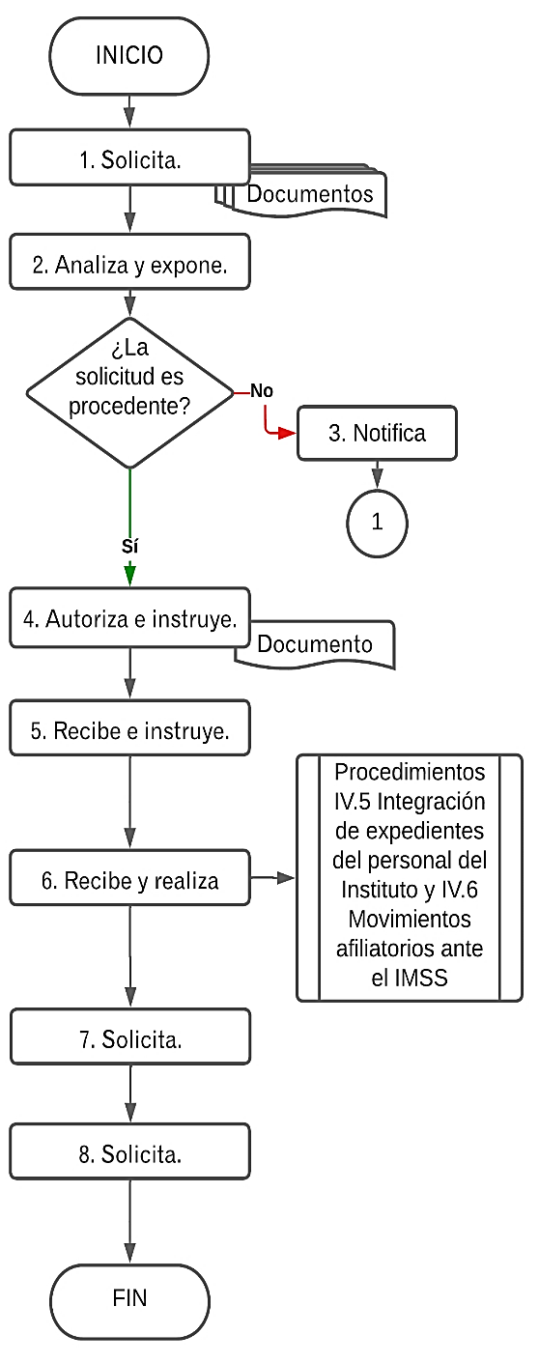 | 1. La persona titular del órgano o área del Instituto que corresponda solicita la ocupación de la plaza vacante mediante oficio dirigido a la Secretaría Ejecutiva, adjuntando a la solicitud el currículum vitae y la documentación que compruebe que cumple con lo establecido en la cédula del puesto correspondiente,  2. La Secretaría Ejecutiva analiza y expone la propuesta a las Consejerías del Consejo General por medio de la persona titular de su presidencia.  ¿La solicitud es procedente?  No.  3. Si la propuesta es improcedente, la Secretaría Ejecutiva notifica al área solicitante.  Conector 1 regresa a la actividad 1.  Sí.  4. De ser procedente, la Secretaría Ejecutiva autoriza la asignación directa e instruye a la CA lo conducente.  5. La CA recibe el oficio de parte de la Secretaría Ejecutiva e instruye a la URHyF que solicite la documentación al personal a contratar.  6. La URHyF recibe la autorización de la contratación correspondiente y realiza los procedimientos denominados IV.5 Integración de expedientes del personal del Instituto y IV.6. Movimientos afiliatorios ante el Instituto Mexicano del Seguro Social del Manual.  7. La persona titular del órgano o área del Instituto que corresponda solicita a través de un correo electrónico a la Coordinación de Tecnologías de la Información e Innovación con tres días de anticipación a la contratación el alta en el reloj checador del Instituto, la asignación del equipo de cómputo e insumos necesarios para la realización de las labores que serán asignadas.  8. La persona titular del órgano o área del Instituto que corresponda solicita a través de un correo electrónico a la CA a través de la Unidad de Apoyo Administrativo con tres días de anticipación a la contratación, la asignación del mobiliario necesario.  Fin del procedimiento.

Anexo V.1.1.2 Readscripción.
Diagrama del procedimiento | Descripción
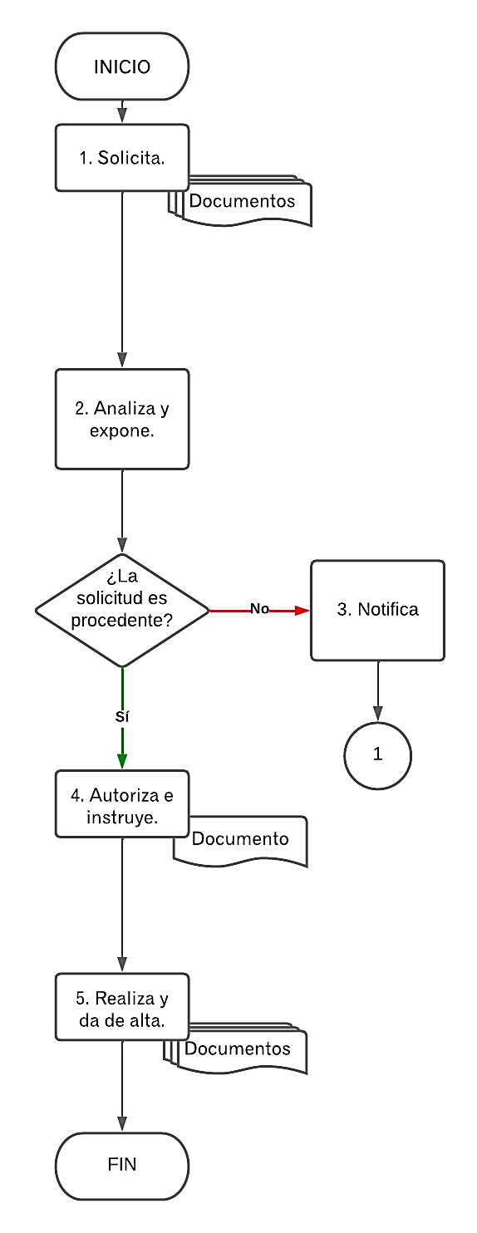 | 1. La persona titular del órgano o área del Instituto que corresponda solicita la ocupación de la plaza vacante mediante oficio dirigido a la Secretaría Ejecutiva, indicando los motivos específicos que sustentan el cambio, que la persona propuesta cumple con el perfil que establece la cédula del puesto de que se trate, así como adjunta el documento que contenga el visto bueno o consentimiento del jefe o jefa inmediata de la persona involucrada en el movimiento.  2. La Secretaría Ejecutiva analiza y expone la propuesta a las Consejerías del Consejo General por medio de la persona titular de su presidencia.  ¿La solicitud es procedente?  No.  3. Si la propuesta es improcedente, la Secretaría Ejecutiva notifica al área solicitante.  Conector 1 regresa a la actividad 1.  Sí.  4. Una vez cumplidos los requisitos, la Secretaría Ejecutiva autoriza la readscripción solicitada e instruye a la CA lo conducente, previa propuesta a las Consejerías del Consejo General por medio de la persona titular de su presidencia.  5. La CA realiza los trámites administrativos correspondientes e integra el expediente laboral.  Fin del procedimiento.
Anexo V.1.1.3 Encargaduría de puesto.
Diagrama del procedimiento | Descripción
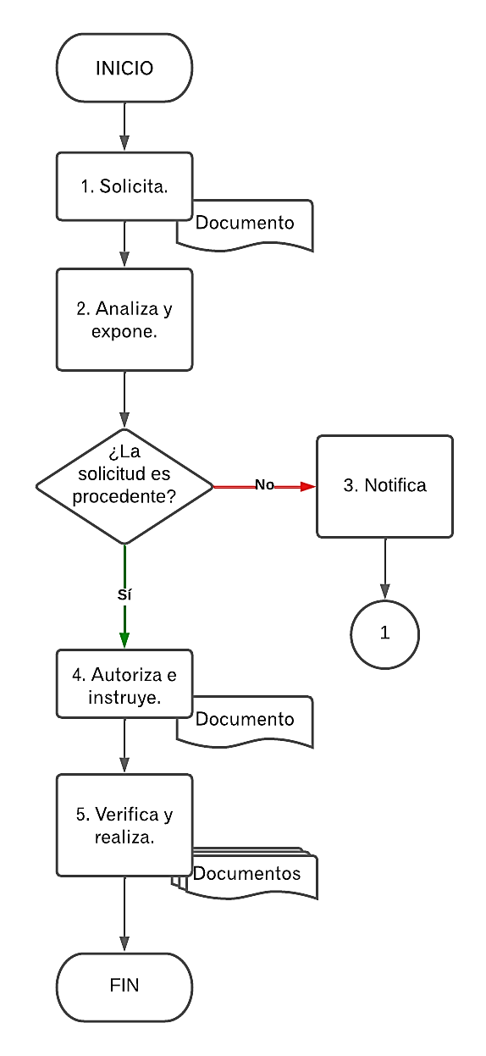 | 1. La persona titular del órgano o área del Instituto que corresponda solicita la ocupación de la plaza vacante a través de la modalidad de encargaduría de puesto mediante oficio dirigido a la Secretaría Ejecutiva.  2. La Secretaría Ejecutiva analiza y expone la propuesta a las Consejerías del Consejo General por medio de la persona titular de su presidencia.  ¿La solicitud es procedente?  No.  3. Si la propuesta es improcedente, la Secretaría Ejecutiva notifica al área solicitante.  Conector 1 regresa a la actividad 1.  Sí.  4. En caso de que se cuente con los requisitos para su procedencia, la Secretaría Ejecutiva determina la procedencia del movimiento e instruye lo conducente a la CA.  5. La CA verifica la suficiencia presupuestal y, en su caso, realiza los trámites administrativos correspondientes.  Fin del procedimiento.

Anexo V.1.1.4 Ascenso.
Diagrama del procedimiento | Descripción
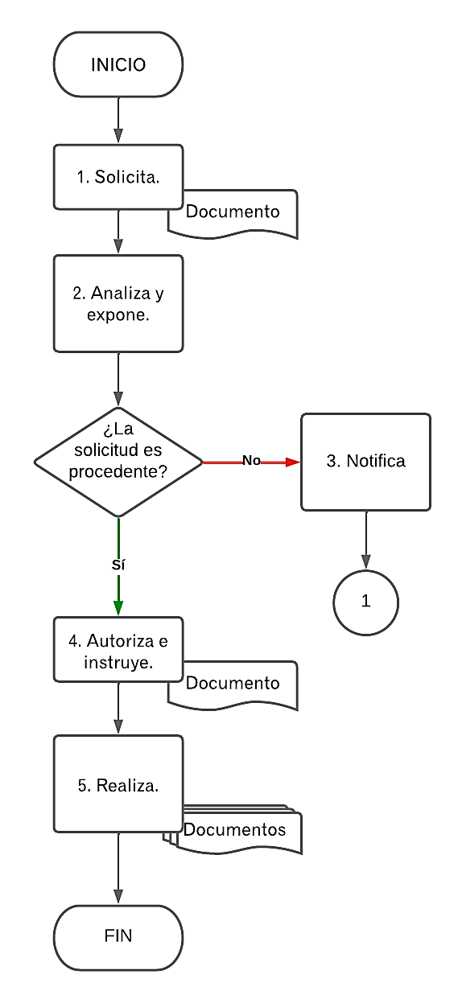 | 1. Para el caso de un ascenso en el Instituto, la persona titular del órgano o área solicitante realiza la solicitud mediante oficio dirigido a la Secretaría Ejecutiva, asegurándose de que él o la aspirante cumpla con lo requerido en la cédula de puesto del Catálogo de Cargos y Puestos de la Rama Administrativa del Instituto.  2. La Secretaría Ejecutiva analiza y expone la propuesta a las Consejerías del Consejo General por medio de la persona titular de su presidencia.  ¿La solicitud es procedente?  No.  3. Si la propuesta es improcedente, la Secretaría Ejecutiva notifica al área solicitante.  Conector 1 regresa a la actividad 1.  Sí.  4. De ser el caso, la Secretaría Ejecutiva autoriza el ascenso por medio de oficio a la CA, previa propuesta a las Consejerías del Consejo General por medio de la persona titular de su presidencia.  5. La CA realiza los trámites administrativos correspondientes.  Fin del procedimiento.

Anexo V.1.2 Contratación del personal eventual para los procesos electorales, procedimientos de constitución de partidos políticos locales, asociaciones políticas estatales o mecanismos de participación ciudadana.

Diagrama del procedimiento | Descripción
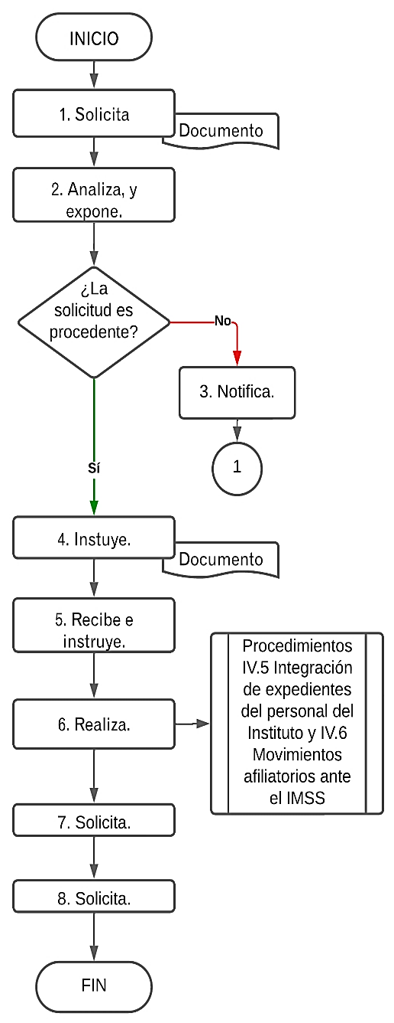 | 1. La persona titular del órgano del Instituto que requiera la contratación de personal eventual realiza la solicitud mediante oficio a la Secretaría Ejecutiva, indicando la categoría y justificación de la contratación.  2. La Secretaría Ejecutiva analiza y expone la propuesta a las Consejerías del Consejo General por medio de la persona titular de su presidencia.  ¿La solicitud es procedente?  No.  3. Si la propuesta es improcedente, la Secretaría Ejecutiva notifica al área solicitante.  Conector 1 regresa a la actividad 1.  Sí.  4. De ser procedente, la Secretaría Ejecutiva instruye a la CA para que lleve a cabo la contratación correspondiente.  5. La CA recibe el oficio de parte de la Secretaría Ejecutiva e instruye a la URHyF que solicite la documentación al personal a contratar.  6. La URHyF procede a realizar los procedimientos denominados IV.5 Integración de expedientes del personal del Instituto y IV.6. Movimientos afiliatorios ante el Instituto Mexicano del Seguro Social, previstos en el Manual.  7. El órgano del Instituto que promovió la contratación solicita a la Coordinación de Tecnologías de la Información e Innovación el alta en el reloj checador y la asignación del equipo de cómputo e insumos necesarios para la realización de las labores que serán asignadas.  8. El órgano del Instituto que promovió la contratación solicita a la CA a través de la Unidad de Apoyo Administrativo la asignación del mobiliario necesario.  Fin de procedimiento.

Anexo V.1.3 Contratación de personal eventual.

Diagrama del procedimiento | Descripción
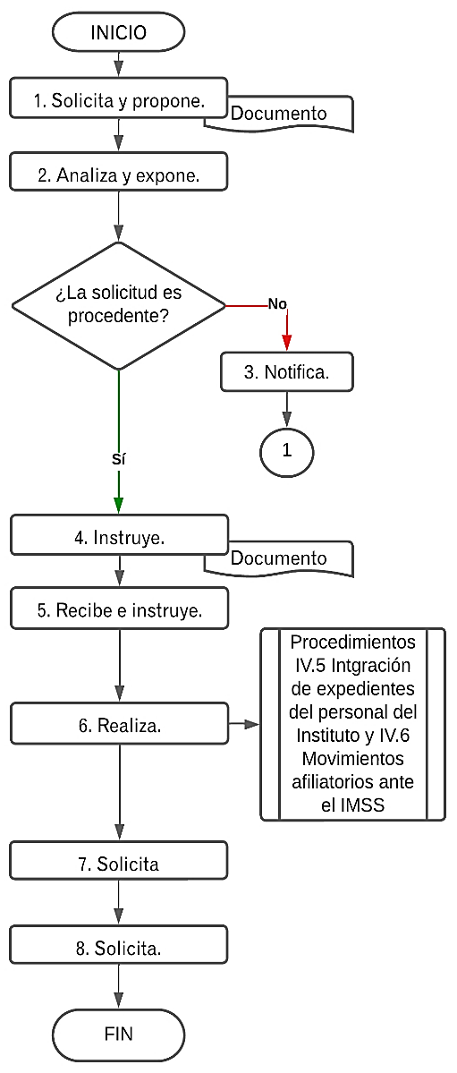 | 1. El área solicitante mediante oficio dirigido a la Secretaría Ejecutiva solicita la contratación de personal para cubrir vacante, proponiendo a la o las personas que ocupen la o las vacantes disponibles.  2. La Secretaría Ejecutiva analiza y expone la propuesta a las Consejerías del Consejo General por medio de la persona titular de su presidencia.  ¿La solicitud es procedente?  No.  3. De ser improcedente, la Secretaría Ejecutiva notifica al área solicitante.  Conector 1 regresa a la actividad 1.  Sí.  4. Si la solicitud es procedente, remite oficio a la CA para que se lleve a cabo el proceso de reclutamiento de la vacante.  5. CA recibe oficio de parte de Secretaría Ejecutiva e instruye a la URHyF que solicite la documentación al personal a contratar.  6. La URHyF procede a realizar los procedimientos denominados IV.5 Integración de expedientes del personal del Instituto y IV.6. Movimientos afiliatorios ante el Instituto Mexicano del Seguro Social, previstos en el Manual.  7. El área que promovió la contratación a la Coordinación de Tecnologías de la Información e Innovación el alta en el reloj checador y la asignación del equipo de cómputo e insumos necesarios para la realización de las labores que serán asignadas.  8. El área que promovió la contratación solicita a la CA a través de la Unidad de Apoyo Administrativo la asignación del mobiliario necesario.  Fin de procedimiento.

Anexo V.1.4 Contratación de Secretarías Técnicas de la presidencia del Consejo General y Comisiones.

Diagrama del procedimiento | Descripción
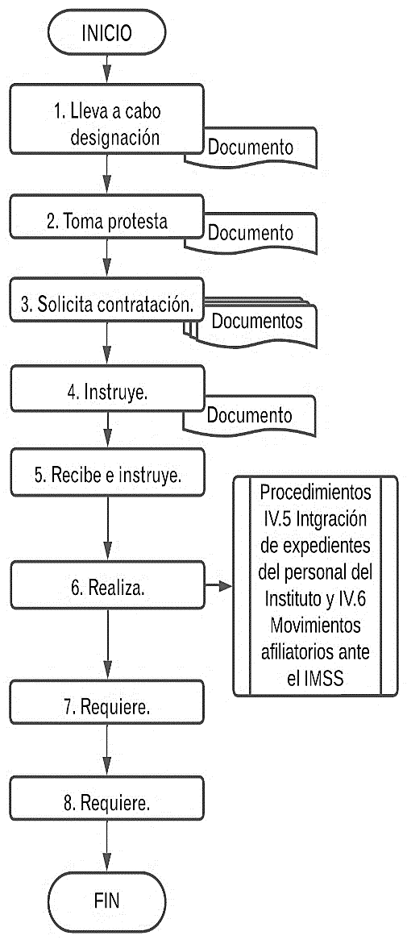 | 1. El Consejo General del Instituto Nacional Electoral lleva a cabo la designación de la o las Consejerías del Consejo General.  2. La Consejería del Consejo General toma protesta en la sesión del Consejo General que corresponda.  3. La Consejería solicita mediante oficio dirigido a la Secretaría Ejecutiva la contratación de la persona que funjan como Secretaría Técnica a su cargo, adjuntando a la solicitud el currículum vitae y la documentación que compruebe que cumple con lo establecido en la cédula del puesto correspondiente, en términos del Catálogo de Cargos y Puestos de la Rama Administrativa del Instituto.  4. La Secretaría Ejecutiva instruye a la CA lleve a cabo los trámites correspondientes para la contratación.  5. La CA recibe el oficio de parte de la Secretaría Ejecutiva e instruye a la URHyF que solicite la documentación al personal a contratar.  6. La URHyF realiza los procedimientos denominados IV.5 Integración de expedientes del personal del Instituto y IV.6. Movimientos afiliatorios ante el Instituto Mexicano del Seguro Social, previstos en el presente Manual.  7. La Secretaría Ejecutiva requiere a la Coordinación de Tecnologías de la Información e Innovación a través de un correo electrónico, el alta en el reloj checador y la asignación del equipo de cómputo e insumos necesarios para la realización de las labores para la persona contratada.  8. La Secretaría Ejecutiva requiere a la CA a través de un correo electrónico la asignación del mobiliario necesario para la persona contratada.  Fin de procedimiento.

Anexo V.1.5 Integración de expedientes del personal del Instituto.

Diagrama del procedimiento | Descripción
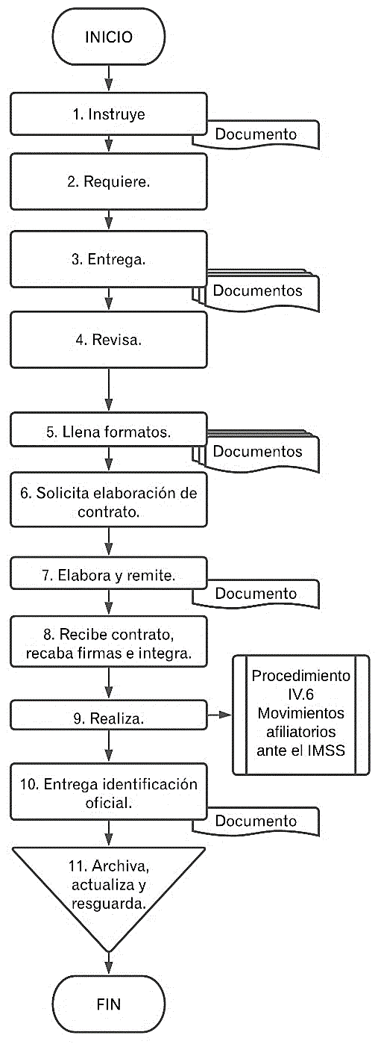 | 1. La CA instruye a la URHyF que solicite la documentación necesaria para la integración del expediente del personal de nuevo ingreso.  2. La URHyF requiere al personal de nuevo ingreso la documentación que le sea aplicable para la integración de su expediente.  3. El personal de nuevo ingreso entrega la documentación que le ha sido solicitada por la URHyF, en tiempo y forma.  4. La URHyF revisa la documentación presentada por el personal de nuevo ingreso.  5. La URHyF llena el Formato RH-052 y los demás formatos adicionales e integra el expediente.  6. La URHyF, con la documentación indispensable, remite los datos personales a la Dirección Ejecutiva de Asuntos Jurídicos del Instituto para la elaboración del contrato laboral, tratándose de la contratación del personal de base señalado en el inciso h), puntos 1 y 2 del Glosario del Manual, así como personal eventual.  7. La Dirección Ejecutiva de Asuntos Jurídicos elabora el contrato solicitado y lo remite a la URHyF.  8. La URHyF recibe el contrato, recaba las firmas en dos tantos o los que sean necesarios y lo integra a la carpeta del expediente del personal.  9. La URHyF realiza el procedimiento denominado V.6. Movimientos afiliatorios ante el Instituto Mexicano del Seguro Social, previstos en el presente Manual.  10. La URHyF entrega al personal contratado la identificación oficial que lo acredita como personal del Instituto, a petición del área que corresponda.  11. La URHyF archiva, actualiza y resguarda el expediente del personal del Instituto.  Fin de Procedimiento.

Anexo V.1.6 Movimientos afiliatorios ante el Instituto Mexicano del Seguro Social.
Diagrama del procedimiento | Descripción
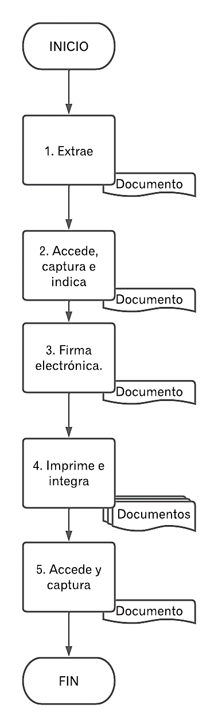 | - La URHyF de acuerdo con la información del expediente del personal extrae el número de seguridad social.  - La URHyF con el número de seguridad social del funcionariado, accede a la página de Internet del IMSS al Sistema denominado IDSE en donde captura el número de seguridad social y el nombre de la persona trabajadora e indica el movimiento a realizar (alta, baja, reingreso o modificación de salario).  - La URHyF dentro del sistema denominado IDSE con la información ya capturada, firma el trámite de manera electrónica para la aprobación del movimiento.  - La URHyF imprime la aprobación del movimiento en el Sistema Denominado IDSE e integra el documento en el expediente del personal.  - Con el movimiento ya aprobado e impreso la URHyF accede al Sistema denominado SUA y captura el movimiento realizado (alta, baja, reingreso o modificación de salario).  Fin de Procedimiento.

Anexo V.1.7 Cálculo y pago de nómina.
Diagrama del procedimiento | Descripción
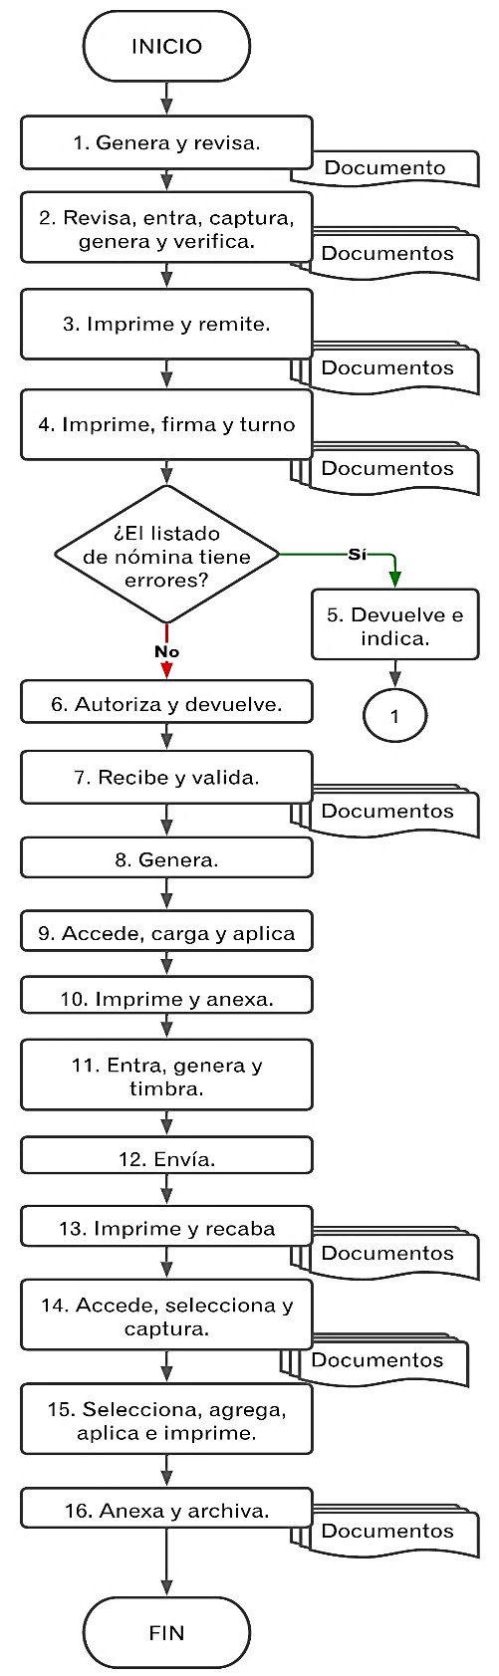 | - La URHyF dentro de los primeros cinco días de cada mes, genera y revisa el reporte de las incidencias que se presentan durante la quincena o quincenas que correspondan.  - La URHyF, una vez que las incidencias fueron revisadas, entra al sistema de administración de nómina, captura los movimientos, genera la nómina de la quincena; además, revisa y verifica las cantidades.  - La URHyF imprime el listado de la nómina y la remite a la CA para su revisión y autorización.  - La CA recibe el listado de nómina, revisa y realiza cálculos que correspondan.  ¿El Listado de Nomina tiene errores?  Sí.  - La CA devuelve a la URHyF e indica el error.  Conector 1 va a la actividad 2 de este procedimiento.  No  - La CA procede a la autorización y remite el listado de nómina revisado a la URHyF.  - La URHyF recibe el listado de nómina autorizado y procede a la validación en sistema de administración de nómina.  - La URHyF, una vez validada la nómina, en el sistema de administración de nómina se encripta, concilia y genera el archivo electrónico para realizar el pago de la nómina por medio del portal bancario.  - La URHyF accede al portal del banco vía internet y carga el archivo correspondiente para llevar a cabo la dispersión masiva del pago de la nómina vía transferencia bancaria al personal del Instituto.  - Una vez aplicadas las transferencias de pago correspondientes, la URHyF las imprime y anexa al listado de nómina que sirvió de base para el pago.  - La URHyF entra al sistema de administración de nómina genera los recibos y los timbra de acuerdo con las disposiciones fiscales vigentes.  - La URHyF envía los correos electrónicos al personal del Instituto que contiene el recibo de nómina.  - La URHyF imprime los recibos y recaba la firma del trabajador.  - Con el archivo de la nómina la URHyF accede al sistema contable correspondiente para su captura.  - La URHyF dentro del sistema contable correspondiente en el módulo de egresos selecciona la póliza del gasto comprometido y aplica en el orden siguiente: gasto devengado, ejercido y pagado; al momento de generar cada movimiento, agrega la información faltante e imprime.  - La URHyF con la póliza impresa anexa la documentación soporte del pago de la nómina, firman y archiva en la carpeta correspondiente.  Fin de Procedimiento.
Anexo V.1.8 Control de asistencia.

Diagrama del procedimiento. | Descripción
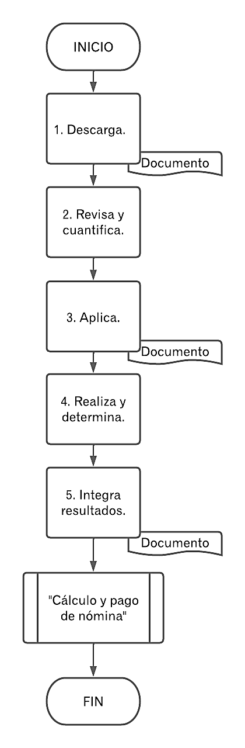 | 1. La URHyF descarga el reporte del reloj checador o método que se implemente para registrar las asistencias del personal del Instituto.  2. La URHyF revisa el reporte y cuantifica las asistencias, retardos y faltas de cada persona que labora en el Instituto.  3. La URHyF aplica las justificaciones que, en su caso, las personas titulares de los órganos del Instituto hayan informado a la CA durante los primeros cinco días de cada mes y que correspondan al mes inmediato anterior.  4. La URHyF realiza el balance de incidencias detectadas y las justificaciones procedentes, a fin de determinar cuántas incidencias por retardos o faltas se presentaron en la quincena que corresponda.  5. La URHyF procede a integrar los resultados obtenidos en el reporte de incidencias correspondiente.  Se relaciona con el procedimiento “Cálculo y pago de nómina”.  Fin del procedimiento.

Anexo V.1.9 Pago de impuestos y cuotas de seguridad social.
Diagrama del procedimiento | Descripción
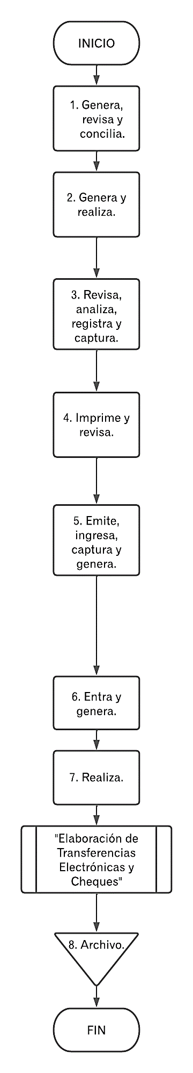 | - La URHyF accede al Sistema Único de Autodeterminación del IMSS (SUA) y a la página de internet del IMSS al módulo denominado IDSE, genera reporte de cuotas obrero-patronales y concilia.  - La URHyF genera el reporte y/o auxiliares contables que emite el sistema contable correspondiente de los conceptos de servicios personales que sirven como base para determinar el impuesto de la nómina y realiza el cálculo pertinente.  - La URHyF una vez revisado y analizado lo referente a los procesos de la actividad 1 y 2 de este procedimiento, procede a registrar en el sistema contable correspondiente.  - La URHyF una vez con la información capturada imprime los auxiliares correspondientes a los impuestos de retenciones, cuotas de seguridad social y el impuesto sobre nómina, con la finalidad de llevar a cabo el pago.  - La URHyF al mes siguiente emite los auxiliares correspondientes de los impuestos y retenciones. Ingresa a la página del Gobierno del Estado de Querétaro en el módulo de Recaudanet y a la del Servicio de Administración Tributaria (SAT), captura la información correspondiente a cada uno de los entes y genera las líneas de captura del pago de los Impuestos Federales y/o Estatales.  - La URHyF entra al programa denominado SUA y genera el archivo de las cuotas obrero-patronales para realizar el pago correspondiente.  - La URHyF con la información generada de los puntos 5 y 6 del presente procedimiento, procede a realizar el pago correspondiente.  Se relaciona con el procedimiento “Elaboración de Transferencias Electrónicas y Cheques”  - La URHyF una vez con los pagos realizados archiva las pólizas en sus carpetas correspondientes  Fin de Procedimiento.

Anexo V1.10 Licencias y permisos.

Diagrama del procedimiento | Descripción
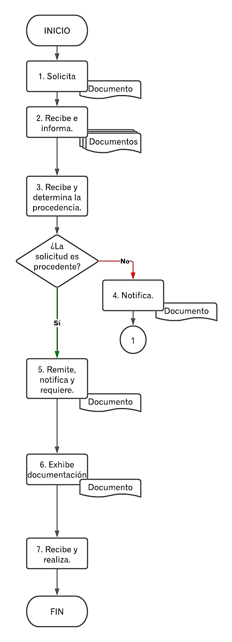 | 1. La persona trabajadora presenta por escrito la solicitud de licencia o permiso correspondiente ante la jefa o jefe inmediato del área de su adscripción.  2. La jefa o jefe inmediato del funcionariado interesado en solicitar una licencia o permiso, informa a la Secretaría Ejecutiva la petición de solicitud de licencia con goce o sin goce de sueldo o permiso, según sea el caso, en términos de la normatividad vigente con al menos cinco días hábiles de anticipación al día en que dará inicio la ausencia.  3. La Secretaría Ejecutiva recibe el oficio y determina la procedencia en un máximo de tres días hábiles contados a partir de la fecha de su recepción.  ¿La solicitud es procedente?  No.  4. La Secretaría Ejecutiva remite oficio a la jefa o jefe inmediato y a la CA; además notifica a la parte interesada para informar sobre la improcedencia.  Conector 1 regresa a actividad 1.  Sí.  5. La Secretaría Ejecutiva remite oficio a la jefa o jefe inmediato y a la CA; además notifica a la parte interesada para informarle sobre la procedencia y, para el caso de licencia con goce de sueldo, requerirle la exhibición de los documentos o elementos que dieron lugar a la concesión de la licencia en el momento en el que se cuente con ellos.  6. En su caso, la parte interesada exhibe ante la CA, con copia de conocimiento para la Secretaría Ejecutiva, la documentación comprobatoria de los actos o hechos que dieron origen a la licencia con goce de sueldo.  7. La CA recibe la documentación comprobatoria presentada y realiza las gestiones necesarias derivadas del otorgamiento de la licencia o permiso, conforme a la normatividad vigente.  Fin del procedimiento.
Anexo V.11 Trámite de jubilaciones y pensiones del funcionariado del Instituto.

Diagrama del procedimiento | Descripción
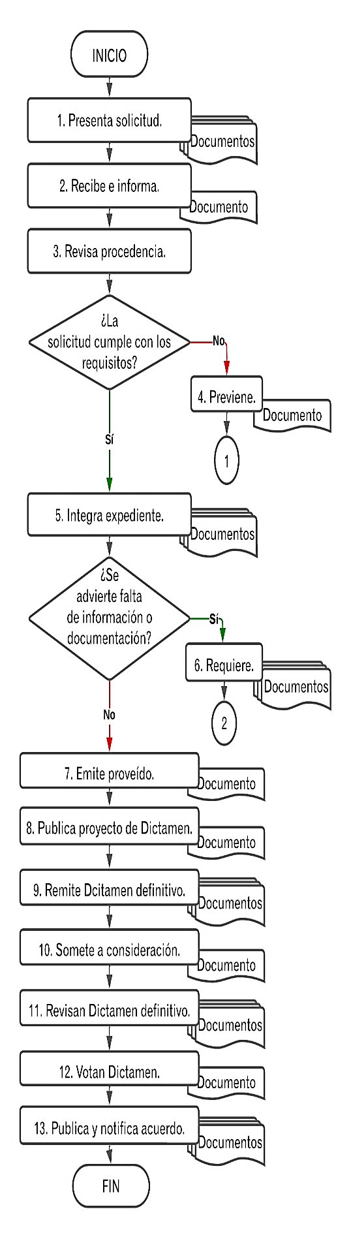 | 1. Se presenta la solicitud por la persona trabajadora o sus beneficiarios mediante escrito dirigido a la CA, a través de la Oficialía de Partes del Instituto.  2. La CA recibe la solicitud e informa de su recepción a las Consejerías Electorales del Consejo General, a través de la Secretaría Ejecutiva, de manera inmediata.  3. La CA revisa si la solicitud es procedente.  ¿La solicitud cumple con los requisitos previstos en los Lineamientos para el trámite de jubilaciones y pensiones del funcionariado del Instituto?  No.  4. La CA previene a la persona solicitante para que, dentro del plazo de veinticuatro horas hábiles, subsane los requisitos motivo de la prevención.  Conector 1 regresa a la actividad número 3 del procedimiento.  Sí.  5. La CA integra el expediente con la solicitud, la documentación anexa, la que corresponda al Registro de Antigüedad Laboral del Instituto y aquella derivada de solicitudes realizadas a otros entes públicos en relación con la persona trabajadora.  ¿Se advierte falta de información o documentación para dar trámite a la jubilación o pensión?  Sí.  6. La CA requiere la entrega de documentación o información a las personas interesadas o a las instancias públicas correspondientes.  Conector 2 regresa a la actividad número 5 del procedimiento.  No.  7. La CA pone el expediente en estado de resolución y formula el proyecto de Dictamen correspondiente.  8. La CA publica el proyecto de Dictamen correspondiente en los estrados y en el sitio de Internet del Instituto, por un periodo de 5 días naturales.  9. La CA remite a la Secretaría Ejecutiva el Dictamen definitivo.  10. La Secretaría Ejecutiva en un plazo de diez días hábiles somete a consideración del Consejo General el Dictamen definitivo.  11. Las Consejerías Electorales integrantes del Consejo General revisan el Dictamen definitivo.  12. El Consejo General vota de manera nominal sobre la aprobación del Dictamen.  13. La Secretaría Ejecutiva publica el acuerdo del Consejo General relativo al Dictamen emitido por la CA en el Periódico Oficial del Gobierno del Estado de Querétaro “La Sombra de Arteaga” y lo notifica a la persona trabajadora o sus personas beneficiarias, según corresponda.  Fin del procedimiento.
VI.1.12 Inducción del personal de la Rama Administrativa del Instituto.
Anexo V.1.12.1 Inducción genérica.
Diagrama del procedimiento | Descripción
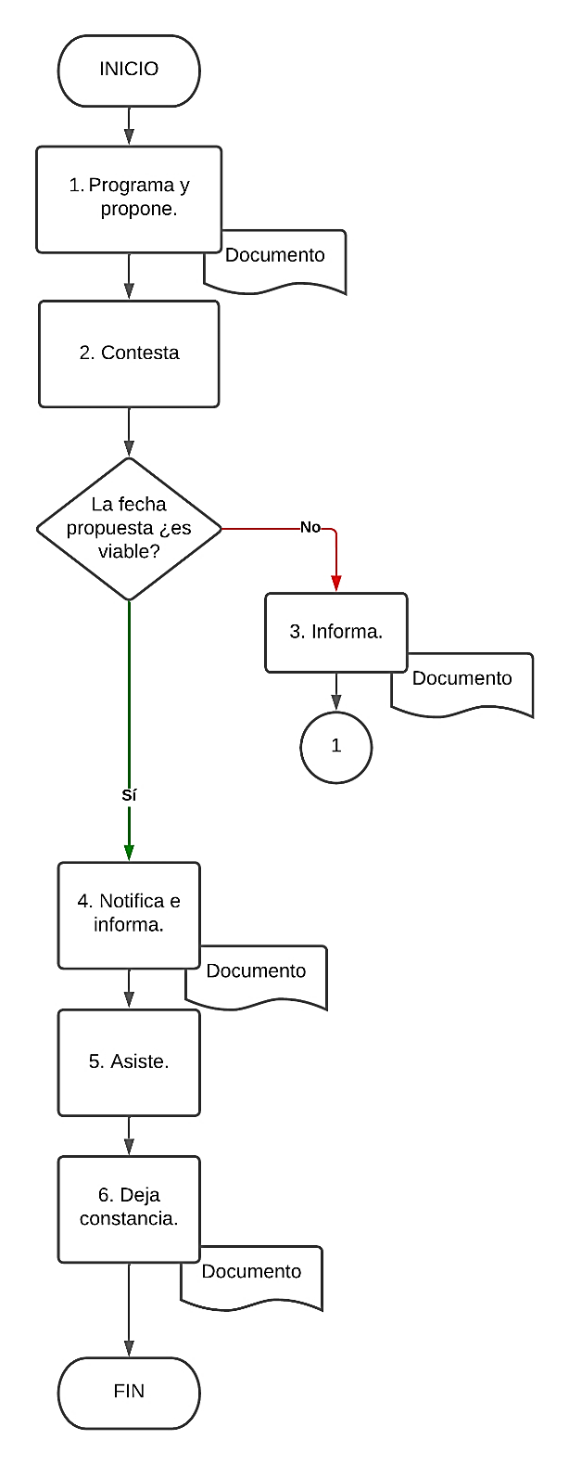 | 1. La URHyF lleva a cabo la programación de la inducción genérica y propone al o la jefa inmediata del personal de nuevo ingreso la fecha para su celebración mediante correo electrónico.  2. De acuerdo con la carga de trabajo, la o el jefe inmediato contesta sobre la viabilidad de celebrar la capacitación genérica en la fecha propuesta.  La fecha propuesta ¿es viable?  No.  3. De no ser viable el desarrollo de la inducción genérica en la fecha propuesta, la o el jefe inmediato informa a la URHyF a fin de que se determine una nueva fecha.  Conector 1 regresa a la actividad 1.  Sí.  4. De ser aprobada la fecha propuesta para el desarrollo de la inducción genérica, procede a notificar al personal de nuevo ingreso a su cargo la fecha, hora y lugar de su realización e informa a la URHyF.  5. El personal de nuevo ingreso asiste a la capacitación genérica hasta su total conclusión y se reincorpora de inmediato al área y actividades que tenga asignadas.  6. La URHyF deja constancia en el expediente laboral del personal de nuevo ingreso que haya asistido a la inducción genérica.  Fin del procedimiento.
Anexo V.1.12.2. Inducción específica.
Diagrama del procedimiento | Descripción
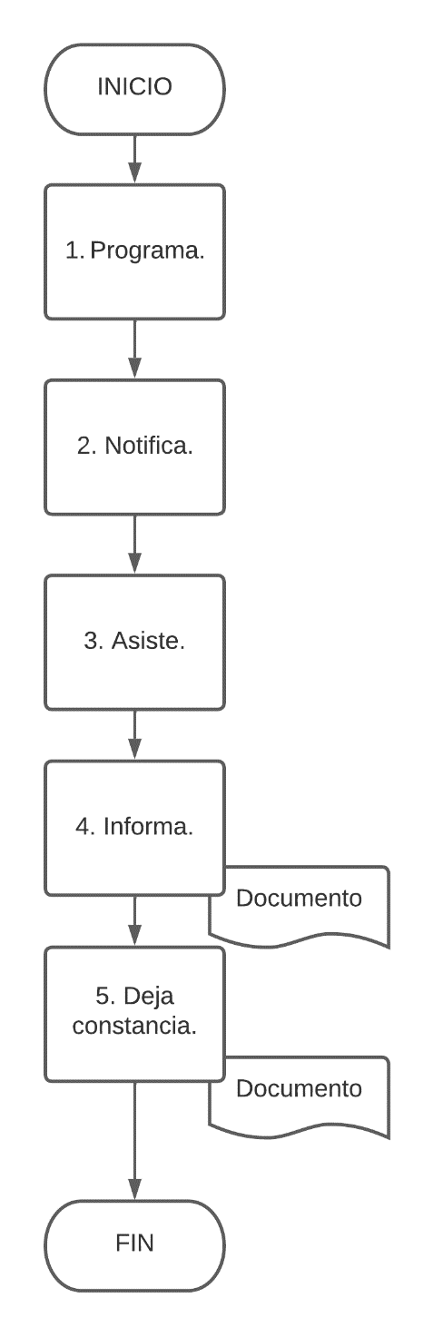 | 1. La o el jefe inmediato lleva a cabo la programación de la inducción específica.  2. La o el jefe inmediato notifica al personal de nuevo ingreso a su cargo la fecha, hora y lugar de su realización e informa a la URHyF.  3. El personal de nuevo ingreso asiste a la capacitación específica hasta su total conclusión.  4. Informa a la URHyF que el personal de nuevo ingreso a su cargo asistió a la inducción específica hasta su total conclusión.  5. Deja constancia en el expediente laboral del personal de nuevo ingreso que haya asistido a la inducción específica.  Fin del procedimiento.

Anexo V.1.13 Capacitación del personal de la Rama Administrativa del Instituto.
Diagrama del procedimiento | Descripción
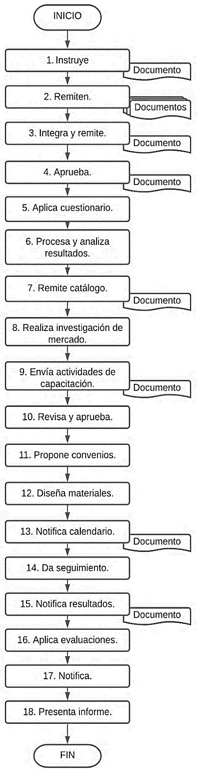 | 1. Instruye a las Direcciones Ejecutivas, Coordinaciones y Unidades, para que remitan a la Dirección Ejecutiva de Educación Cívica y Participación las propuestas de reactivos a incluir en el cuestionario para detectar las necesidades de capacitación del funcionariado del Instituto.  2. Remiten a la Dirección Ejecutiva de Educación Cívica y Participación las propuestas de reactivos.  3. La Dirección Ejecutiva de Educación Cívica y Participación Integra y remite a la Secretaría Ejecutiva del cuestionario correspondiente.  4. De ser procedente, la Secretaría Ejecutiva aprueba o emite observaciones, del cuestionario para detectar las necesidades de capacitación del funcionariado del Instituto.  5. En el mes diciembre de cada año, la Dirección Ejecutiva de Educación Cívica y Participación lleva a cabo la aplicación del cuestionario que corresponde.  6. La Dirección Ejecutiva de Educación Cívica y Participación procesa y analiza de los resultados obtenidos con motivo de la aplicación del cuestionario.  7. La Dirección Ejecutiva de Educación Cívica y Participación remite a la CA el catálogo de necesidades de capacitación del funcionariado del Instituto.  8. La CA realiza la investigación de mercado de las capacitadoras y capacitadores o instituciones viables para atender las necesidades de capacitación.  9. Entre los meses de enero y febrero del año inmediato posterior en que se llevó a cabo la aplicación del cuestionario correspondiente, la Dirección Ejecutiva de Educación Cívica y Participación envía a la Secretaría Ejecutiva las actividades de capacitación para su aprobación.  10. La Secretaría Ejecutiva revisa y, en su caso, aprueba las actividades de capacitación y los materiales de estudio.  11. Entre los meses de febrero y marzo de cada año, la Dirección Ejecutiva de Educación Cívica y Participación propone a la Secretaría Ejecutiva los convenios de colaboración para la impartición y cumplimiento de las actividades programadas.  12. La Dirección Ejecutiva de Educación Cívica y Participación, en su caso, durante el mes de marzo diseña conjuntamente con las instructoras e instructores los materiales de apoyo para los cursos de capacitación.  13. En el mes de marzo la Dirección Ejecutiva de Educación Cívica y Participación notifica al personal el calendario de actividades de capacitación, así como el horario, grupo y duración de tales actividades.  14. La Dirección Ejecutiva de Educación Cívica y Participación da seguimiento a la ejecución de la capacitación.  15. Al término de cada curso, la Dirección Ejecutiva de Educación Cívica y Participación notifica al personal las calificaciones y resultados obtenidos en las evaluaciones de los cursos.  16. En su caso, la Dirección Ejecutiva de Educación Cívica y Participación aplica las evaluaciones de las actividades del funcionariado, así como de las capacitadoras y los capacitadores.  17. En su caso, notifica al funcionariado del Instituto sobre los resultados obtenidos en las evaluaciones de las actividades del funcionariado, así como de las capacitadoras y los capacitadores.  18. La Dirección Ejecutiva de Educación Cívica y Participación presenta a la Secretaría Ejecutiva un informe sobre la ejecución de la capacitación.  Fin del procedimiento.
VI.14 Evaluación del Desempeño del personal de la Rama Administrativa del Instituto.
Anexo V.1.14.1 Evaluaciones individuales.
Diagrama del procedimiento | Descripción
1. El Comité de Evaluación informa el inicio de los procesos de evaluación en los ámbitos individual y/o colectivo.

2. La persona titular de cada órgano del Instituto recaba la información necesaria.

3. La persona titular del órgano correspondiente realiza la evaluación.

4. La persona titular del órgano de adscripción del personal a evaluar remite el o los informes individuales al Comité de Evaluación.

5. El Comité de Evaluación sesiona y remite los resultados obtenidos de los informes individuales a la Secretaría Ejecutiva.

6. La Secretaría Ejecutiva verifica que no haya errores u omisiones en el proceso de evaluación.

¿Se detectaron errores u omisiones?

Sí.

7. La Secretaría Ejecutiva notifica al Comité de Evaluación a efecto de que se subsanen los mismos.

8. El Comité de Evaluación subsana las inconsistencias detectadas y remite a la Secretaría Ejecutiva el informe correspondiente.

Conector 1 procede a la actividad número 9.

No.

9. La Secretaría Ejecutiva informa a las Consejerías Electorales del Consejo General, los resultados obtenidos en las evaluaciones individuales.

10. El Comité de Evaluación notifica los resultados de las evaluaciones individuales al personal de la Rama Administrativa que corresponda.

¿Se promueve inconformidad sobre los resultados de la evaluación?
Sí.
11. La persona de la Rama Administrativa evaluada presenta por escrito su inconformidad ante la Dirección Ejecutiva de Asuntos Jurídicos.
12. La Dirección de Asuntos Jurídicos turna la inconformidad a la Coordinación de Instrucción Procesal.
13. La Coordinación de Instrucción Procesal recaba la información conducente y elabora las observaciones o conclusiones que estime pertinentes, lo cual hace del conocimiento del Comité de Evaluación.
14. El Comité de Evaluación considera el informe presentado por la Coordinación de Instrucción Procesal y emite un nuevo resultado o confirma el resultado materia de la inconformidad.
15. La Secretaría Ejecutiva valida el informe y comunica al Consejo General del Instituto, el nuevo resultado de la evaluación o la confirmación de éste.
Conector 2 procede con la disyuntiva siguiente:
No.
¿Se obtuvieron evaluaciones individuales no satisfactorias?
Sí.
16. El Comité de Evaluación realiza la propuesta del plan de mejora autorizado por la persona titular del órgano al que se encuentra adscrita la o las personas evaluadas con resultado no aprobatorio.
17. La persona titular del órgano de adscripción da seguimiento al plan de mejora, debiendo remitir al Comité de Evaluación un reporte semestral de los avances observados.
¿Es la tercera evaluación individual no satisfactoria?
Sí.
18. El Comité de Evaluación, previa autorización de la Secretaría Ejecutiva, determina las medidas disciplinarias que estime pertinentes para mejorar el rendimiento de la o las personas que hayan obtenido tres evaluaciones individuales no satisfactorias, atendiendo a los criterios de proporcionalidad e idoneidad.
Conector 3 regresa a la actividad 17.
No.
Conector 4 finaliza el procedimiento.
No.

Fin del procedimiento.

Anexo V.1.14.2 Evaluaciones colectivas.
Diagrama del procedimiento | Descripción
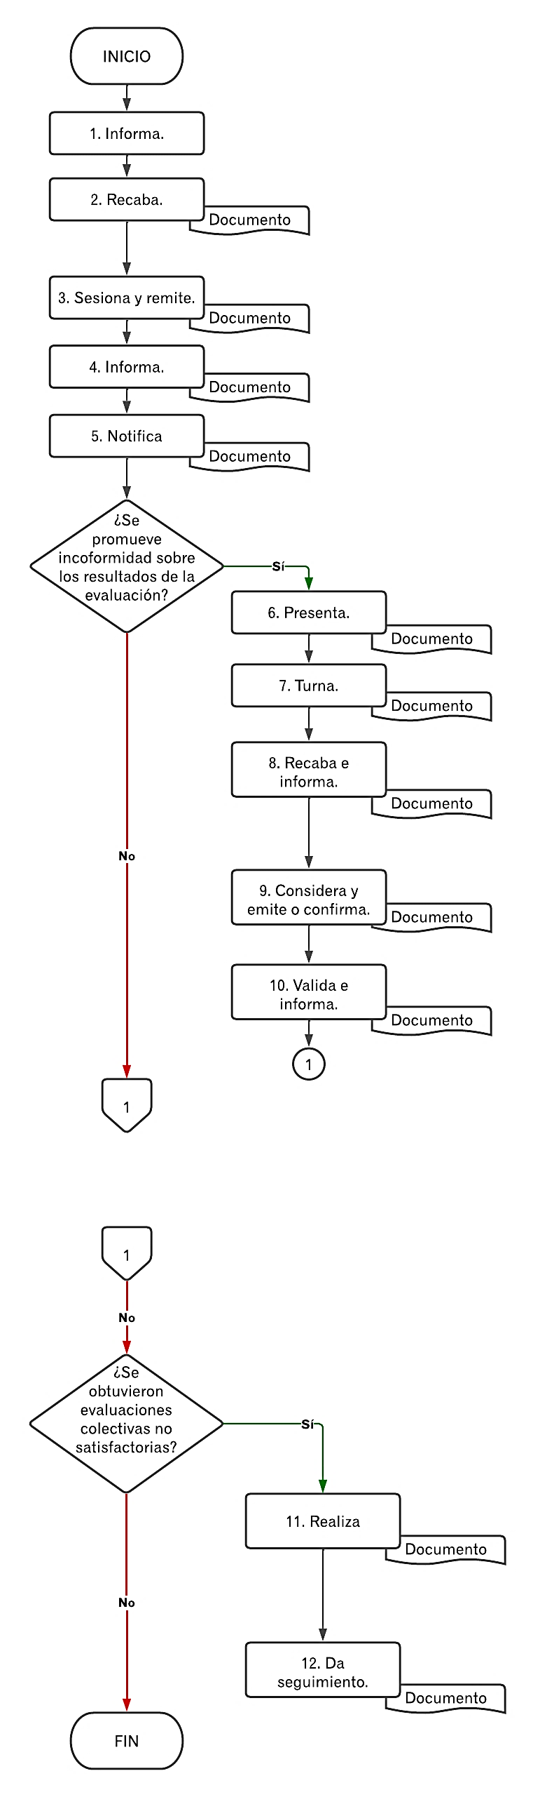 | 1. El Comité de Evaluación informa el inicio de los procesos de evaluación en los ámbitos individual y/o colectivo.  2. El Comité de Evaluación recaba la información emitida por la Contraloría General, así como la documentación necesaria.  3. El Comité de Evaluación sesiona y remite los resultados obtenidos a la Secretaría Ejecutiva.  4. La Secretaría Ejecutiva informa a las Consejerías Electorales del Consejo General, los resultados obtenidos en las evaluaciones colectivas.  5. El Comité de Evaluación notifica los resultados de las evaluaciones colectivas a los órganos evaluados.  ¿Se promueve inconformidad sobre los resultados de la evaluación?  Sí.  6. El personal de la Rama Administrativa en desacuerdo presenta por escrito su inconformidad ante la Dirección Ejecutiva de Asuntos Jurídicos.  7. La Dirección de Asuntos Jurídicos turna la inconformidad a la Coordinación de Instrucción Procesal.  8. La Coordinación de Instrucción Procesal recaba la información conducente y elabora las observaciones o conclusiones que estime pertinentes, lo cual hace del conocimiento del Comité de Evaluación.  9. El Comité de Evaluación considera en informe presentado por la Coordinación de Instrucción Procesal y emite un nuevo resultado o confirma el resultado materia de la inconformidad.  10. La Secretaría Ejecutiva valida e informa al Consejo General el nuevo resultado de la evaluación o la confirmación de éste.  Conector 1 procede a la disyuntiva siguiente.  No.  ¿Se obtuvieron evaluaciones colectivas no satisfactorias?  Sí.  11. El Comité de Evaluación realiza la propuesta del plan de mejora autorizado por la persona titular del órgano al que se encuentra adscrita la o las personas evaluadas con resultado no aprobatorio.  12. La persona titular del órgano de adscripción da seguimiento al plan de mejora, debiendo remitir al Comité de Evaluación un reporte semestral de los avances obtenidos.  ¿Es la tercera evaluación colectiva no satisfactoria?  Sí.  13. Cuando se obtengan tres evaluaciones colectivas no satisfactorias, el Comité de evaluación previa autorización de la Secretaría Ejecutiva, determina las medidas disciplinarias que estime pertinentes para mejorar el rendimiento del órgano evaluado, atendiendo a los criterios de proporcionalidad e idoneidad.  Conector 2 regresa a la actividad 17.  No.  Conector 3 finaliza el procedimiento.  No.  Fin del procedimiento.

VI.15 Incentivos y apoyos académicos del personal de la rama administrativa del Instituto
Anexo V.1.15.1 Otorgamiento de Incentivos.
Diagrama del procedimiento | Descripción
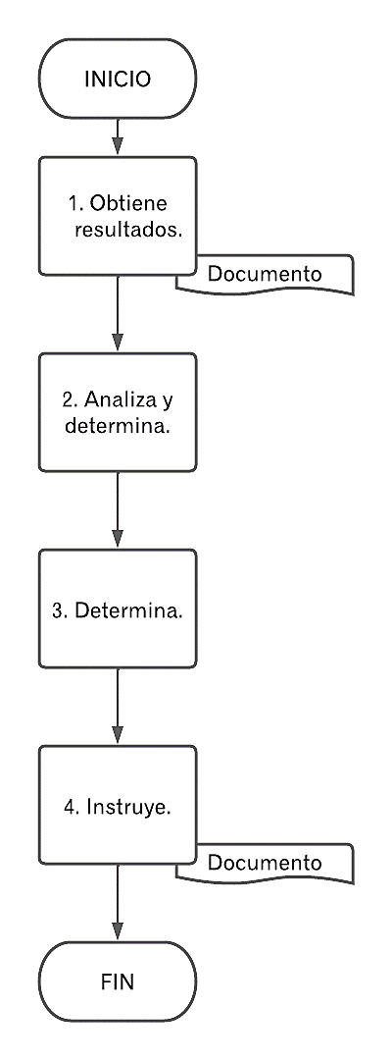 | 1. Se obtienen los resultados de la evaluación del desempeño individual del personal de Instituto.  2. La CA analiza los resultados y determina al personal mejor evaluado.  3. La CA con la aprobación de la Secretaría Ejecutiva determina cuál es incentivo por otorgar (diploma o estímulo con días de descanso adicionales).  4. La CA instruye a la URHyF para realizar los trámites administrativos correspondientes.  Fin del procedimiento.

Anexo V.1.15.2 Otorgamiento de apoyos académicos.
Diagrama del procedimiento | Descripción
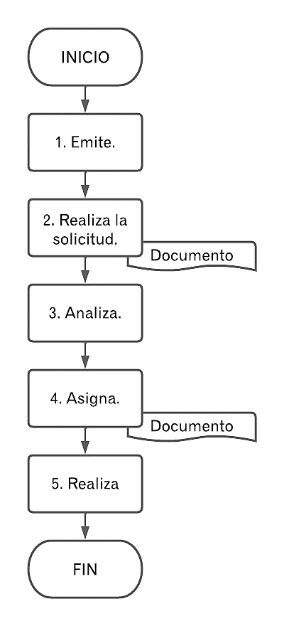 | 1. La CA emite la convocatoria correspondiente a cada año presupuestal.  2. El personal interesado realiza la solicitud mediante escrito dirigido a la CA.  3. La CA analiza las solicitudes y verifica que represente un beneficio para el Instituto.  4. La CA con la aprobación de la Secretaría Ejecutiva asigna el apoyo correspondiente y notifica al personal de base beneficiado.  5. La URHyF por instrucción de la CA realiza los trámites administrativos correspondientes.  Fin del procedimiento.

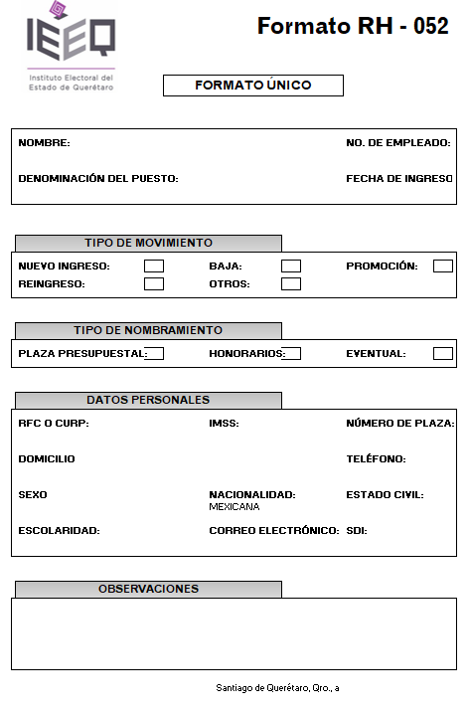

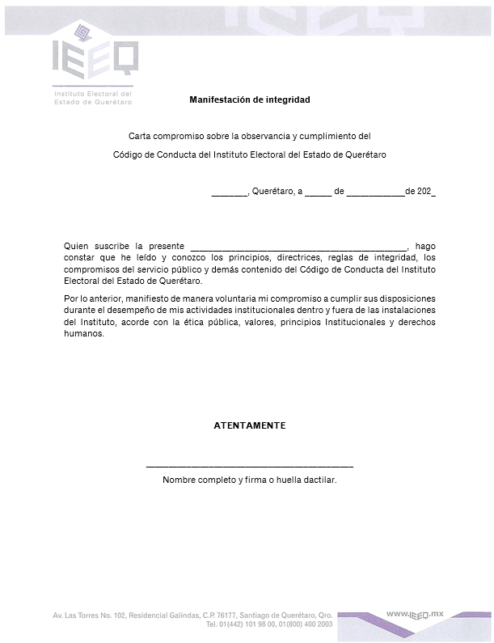

- Acuerdo del Consejo General del Instituto Nacional Electoral, por el cual designa a las consejeras y consejeros electorales, en su caso.
- Decreto de la Legislatura del Estado, por el cual designa a quien funja como Titular de la Contraloría General, en su caso.
- Acuerdo del Consejo General del Instituto, mediante el cual realiza la designación o ratificación del cargo, en su caso.
- Nombramiento o documento expedido por los órganos del Instituto competentes para el puesto correspondiente, en su caso.
- Oficio de propuesta de solicitud del área correspondiente, en su caso.
- Oficio de autorización de la Secretaría Ejecutiva, en su caso.
- Formato único de personal.
- Contrato de trabajo, en su caso.
- Currículum vitae rubricado que contenga la autorización por escrito para la elaboración de su versión pública.
- Solicitud de empleo, en el caso de las personas contratadas para el proceso electoral que ocupen el puesto de chofer e intendente.
- Copia simple de acta de nacimiento.
- Copia simple del documento que acredite el último grado académico.
- Dos fotografías tamaño infantil.
- Copia simple de la Clave Única de Registro de Población.
- Número de Seguridad Social.
- Constancia de Situación Fiscal emitida por el Servicio Administración Tributaria vigente a la fecha de contratación.
- Copia simple de recibo de pago de servicios de la vivienda que habita, con antigüedad no mayor a dos meses a la fecha de contratación.
- Copia simple de la credencial para votar con fotografía o documento que acredite que se encuentra en trámite.
- Copia simple de la licencia para conducir vigente, en su caso.
- Carta bajo protesta de decir verdad que no tiene crédito con el Instituto Nacional del Fondo de Vivienda para los Trabajadores o, en su caso, aviso de retención de descuentos.
- Escrito de manifestación de no ser miembro o pertenecer a algún partido político.

- Carta bajo protesta de decir verdad, de que toda la información y datos proporcionados son verídicos.
- Constancia de no inhabilitación como persona servidora pública.
- Manifestación bajo protesta de no haber ejercido violencia de género.
XXV. Suscripción de manifestación de integridad, en cumplimiento del Código de Conducta del Instituto.

